چكيده:
پيشرفت در زمينه علم مصالح و تحقيق روز افزون در مورد مواد متشكل بتني باعث دستيابي به مصالحي شده كه استفاده از آنها به نوبه خود توانسته است اثرهاي شگفتي در توليد بتن پرمقاومت برجاي مي گذارد.ميكروسيليس از جمله موادي است كه توانسته است اين نقش رابه خوبي ايفاء نمايد.استفاده از اين ماده چه به صورت جايگزين بخشي از مواد سيماني و چه به صورت مضاف ,هم توانسته است پاره اي از مشكلات موجود در بتن هاي معمولي را از بين ببرد و هم ويژگي ها ومشخصات بسيار بهتري را به بتن توليد شده ببخشد.
در مقاله اخير مروري بر خصوصيات فيزيكي و شيميايي ميكروسيليس, فعل وانفعالات شيميايي ميكروسيليس در بتن , خواص بتن با استفاده از ميكروسيليس,(بتن تازه- بتن سرد),عدم موفقيتهاي محتمل در كاربرد ميكروسيليس شده است.
مقدمه:

در سالهاي اخير بيشترين پيشرفتهاي سريع در محدوده تكنولوژي بتن رخ داده است.افزايش رقابتهاي ساخت در تركيب استفاده از مصالح جديد و تكنولوژي ساخت موقعيت بتن را به عنوان يك ماده ساختماني تثبيت كرده است.
بدون ترديد امروزه بتن جايگاه ويژه اي در صنعت ساختمان دارد وپرمصرف ترين مصالح ساختماني در دنيا است كه كاربرد آن روزبه روز فراگيرتر مي شود. دليل احراز جايگاه ويژه, پاسخگو بودن بتن به ضرورتهاي فني, اقتصادي و زيست محيطي جوامع انساني است.اجراي سازه هاي بتن آرمه به عنوان ارزانترين و بادوام ترين سازه ها,پژوهشگران به يافتن روشهايي براي افزايش هر چه بيشتر مقاومت بتن واداشته است كه در اين راه موفقيتهاي زيادي نيز حاصل شده است.در اين رابطه استفاده از ميكروسيليس و مواد افزودني فوق روان كننده جهت توليد بتن با مقاومت كاربرد پيدا نموده ونتايج جالب توجه و مهمي حاصل شده است.ميكروسيليس ديگر به عنوان محصول جنبي حاصل از صنايع فلز سيليكون و آلياژ فروسيليكون, ماده اي زائد نيست ويك ماده پوزولاني تثبيت شده است كه قادر به بهبود خواص توليدات سيمان پرتلند مي باشد.استفاده از ميكروسيليس در تكنولوژي سيمان وبتن در چند سال اخير افزايش قابل توجهي يافته است. ميكروسيليس مشخصه هاي فيزيكي خمير تازه سيمان وهمچنين ريزسازه اي خمير پس از سخت شدن را اصلاح مي كند. نقش ميكروسيليس در خواص مهندسي بتن به ويژه خواص ريولوژي (نظير:چسبندگي و يكنواختي), خواص مكانيكي (نظير: مقاومتهاي فشاري,كششي,خمشي,مقاومت پيوستگي با آرماتور,خزش و جمع شدگي و دوام( نظير: مقاومت در برابرخرابي ناشي از حملات شيميايي,سايش و فرسايش و سيكلهاي يخ زدن و ذوب شدن )حائز اهميت است.

تاثيرمثبت ميكروسيليس در بتن عموماً به خاطر دو مكانيزم شناخته شده است:
- يكي بدليل فعاليت پوزولاني بسيار زياد آن است كه باعث كاهش هيدروكسيد كلسيم حاصل از هيدراتاسيون سيمان پرتلند با آب و افزايش ژل توليدي در خمير سيمان مي گردد.
- دوم اينكه بدليل نرمي بسيار زياد آن است كه باعث پركردن خلل و فرج بين ذرات ژل و سيمان مي گردد.

ميكروسيليس:
ميكروسيليس به روش جذب و فرونشاندن الكترواستاتيكي گرد همراه با گازهاي متصاعد از كوره هاي الكتريكي از نوع قوسي غوطه ور,كارخانجات سيليس و آلياژهاي آن تهيه مي شود.ميكروسيليس بسيار نرم وبه صورت ذره هاي بي نهايت ريز مي باشد و مركب از مواد غير بلوري با قطرهاي بيت1/0 تا2/0 ميكرون است وجرم مخصوص آن با 2/2 گرم بر سانتي متر مكعب داراي بزرگترين سطح مخصوص با مقدار تقريبي(m²/g)20 مي باشد. چگالي ظاهري اين ماده (kg/m³)200 مي باشد. هدف اصلي كاربرد اين ماده ابتدا به عنوان جايگزين بخشي از سيمان و به منظور كاهش قيمت تمام شده بتن بود ولي با افزايش قيمت تمام شده توليد اين ماده ,مقرون به صرفه نبود ولي نقش خود را به عنوان يك ماده افزودني براي به دست آوردن خواص مورد نظر و كسب مقاومت بيشتر, حفظ نمود.ميزان سيليس ميكروسيليس معمولاً 85 تا 98 درصد كه به نوع محصول و كوره و كارخانه سيليس دارد.كوره هاي الكتريكي كه اين ماده در آن توليد مي شود, اثر مهمي بر كيفيت و رنگ توليدات خود دارند,اين كوره ها معمولاً مجهز به سيستم بازيابي حرارتي و با بدون آن هستند.اگر مجهز به سيستم ياد شده باشد دماي گاز خروجي حدود 800 درجه سانتيگراد و ميكروسيليس حاصل داراي رنگ روشن خواهد بود ودر غير اين صورت دماي گاز خروجي حدود 200 درجه سانتيگراد بوده و مقداري كربن در آن باقي مي ماند و در نتيجه سيليسي خاكستري رنگ توليد مي شود. مواد معدني مختلفي براي ساخت بتن هاي مقاوم وجود دارند, از اين مواد براي بهبود و توسعه كارآيي بتن تازه و دوام بتن سخت شده استفاده مي شود.يكي از اين مواد پوزولاني نظير ميكروسيليس مي باشند,ذرات اين مواد 50 تا 100 مرتبه از ذرات سيمان كوچكتر به عنوان مواد پركننده بين اجزاء متشكله بتن عمل نموده و نه تنها باعث چسبندگي بين ذرات سيمان مي شوند بلكه چسبندگي بين سيمان و سنگدانه را نيز افزايش مي دهند.

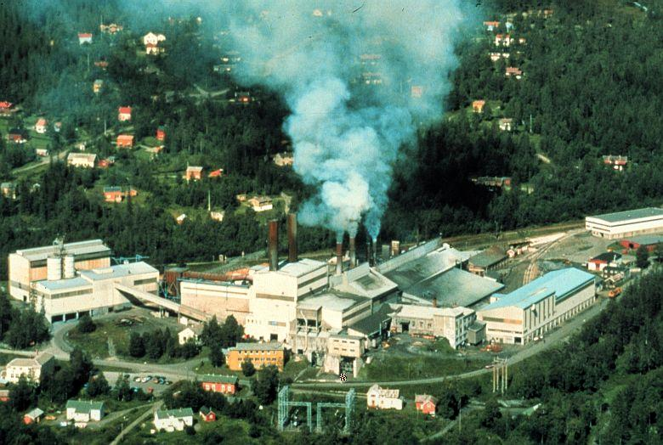
نمايي از كارخانه اي كه در آن ميكروسيليس تهيه مي شود
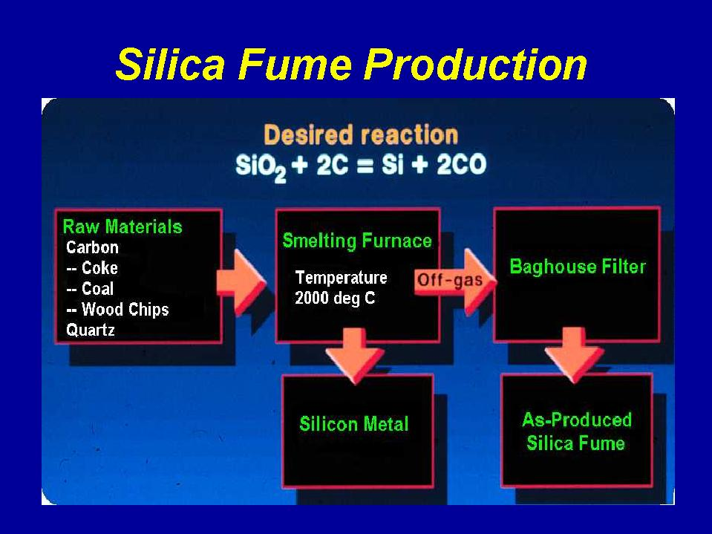
مكانيزم توليد ميكروسيليس در كارخانه
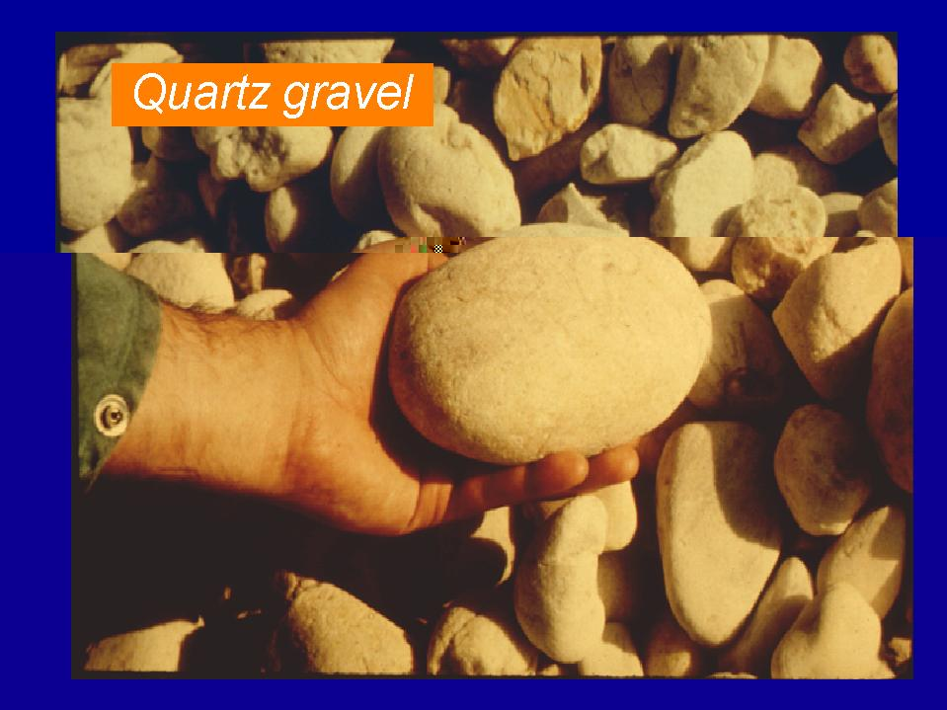
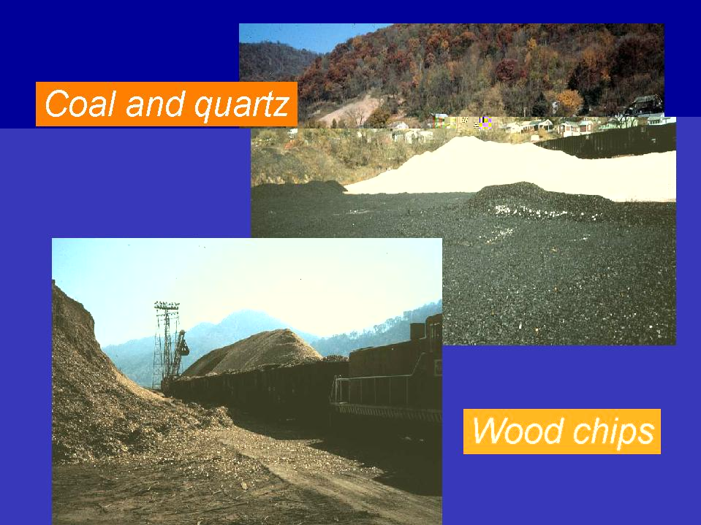
مواد خامي (raw materials) كه براي توليد ميكروسيليس استفاده مي شود

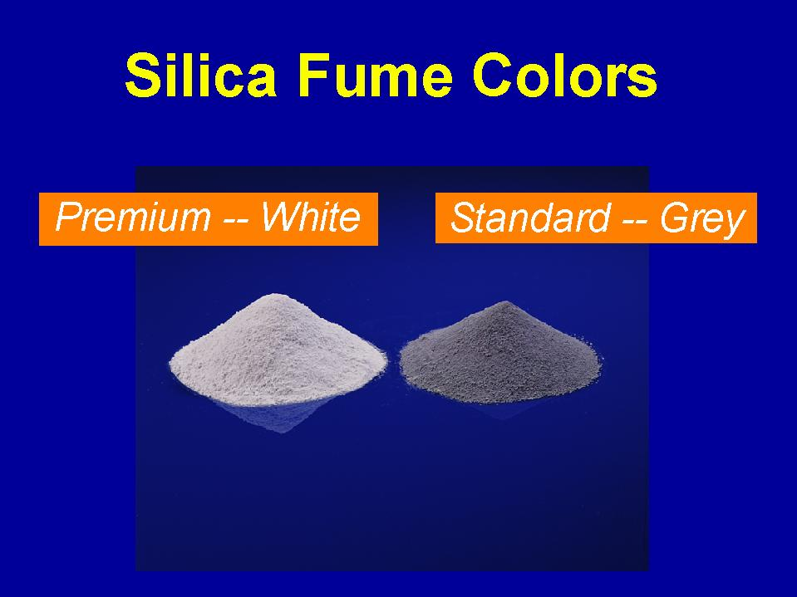
نوع كوره اثر مهمي بركيفيت ورنگ ميكروسيليس توليد شده دارد

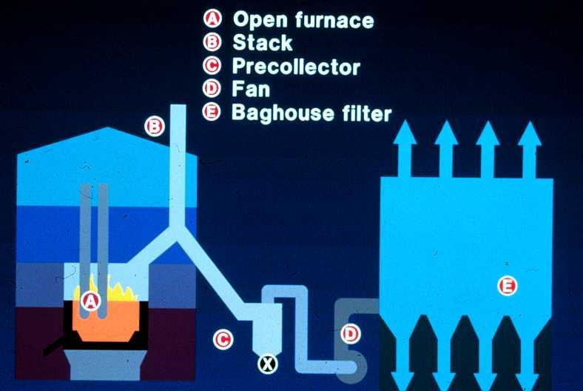

قسمتهاي مختلف كوره اي كه ميكروسيليس در آن توليد مي شود
خصوصيات فيزيكي و شيميايي ميكروسيليس :
توده ويژه ميكروسيليس تقريباً 2/2 مي باشد.يكي از ويژگيهاي ميكروسيليس كه باعث بهبود خواص بتن تازه وسخت مي گردد نرمي ذرات آن است براساس اطلاعات به دست آمده اكثر دانه هاي ميكروسيليس به نرمي 3/0 الي 01/0 ميكرون مي باشد و اندازه متوسط آن بين 2/0 الي 1/0 است. دانه هاي ميكروسيليس كه تقريباً 100 برابر از سيمان نرمتر هستند منافذ بين سيمان را در بتن پر مي كنند و باعث افزايش مقاومت بتن و كاهش نفوذپذيري آن مي گردد.ذرات ميكروسيليس معمولاً به شكل متراكم و توده شده وجود دارند. اين عمل به دليل سهولت در امر حمل ونقل اين ماده انجام مي گيرد.
شكل1و2 نشان دهنده اين ذرات كروي ميكروسيليس است.بررسي دقيق تر اين شكلها ساختار تجمعي اين ماده (Agglomorate) را يادآور مي شود.

نرمي بسيار زياد ميكروسيليس و ساختار تجمعي آن سبب ايجاد مشكل در مخلوط كردن و كاركردن با بتن حاوي اين ماده و همچنين افزايش تقاضاي آب مخلوط هاي بتن مي شود البته افزودن فوق روان كننده به مخلوط هاي حاوي ميكروسيليس براي دفع همين مشكلات ضروري مي باشد.

پيستيلي(Pistilli) سي نمونه ميكروسيليس از توليد روزانه يك كوره توليد آلياژ 75 درصد فروسيليس در طول يك ماه را آناليز شيميايي كرده ونتايج حاصل در جدول1 نشان داده شده است.
قابل ذكر است كه تركيب شيميايي ميكروسيليس بستگي به تركيب محصول اصلي دارد كه در كوره توليد مي شود كه آن هم در رابطه با تركيب شيميايي مواد خامي است كه در كوره ريخته مي شوند همچنين نوع كوره نيز برروي تركيبات شيميايي ميكروسيليس اثر مي گذارد.به عنوان مثال يك كوره مجهز به سيستم بازيابي حرارتي ميكروسيليس با درصد كربن كم توليد مي كند. برخلاف ساير پوزولان هاي مصنوعي ,ميكروسيليس حاصله از يك منبع مشخص داراي تركيبات شيميايي تقريباً يكسان در طول زمان خواهد بود. اين اثبات شيميايي ناشي از اين حقيقت است كه مواد خام تقريباً خالصي در توليد فلز سيليس و آلياژهاي فروسيليس مورد استفاده قرار مي گيرد.همچنين اين ثبات شيميايي باعث اعتماد بيشتر در مصرف ميكروسيليس در بتن نسبت با پوزولان هاي ديگر مي شود.

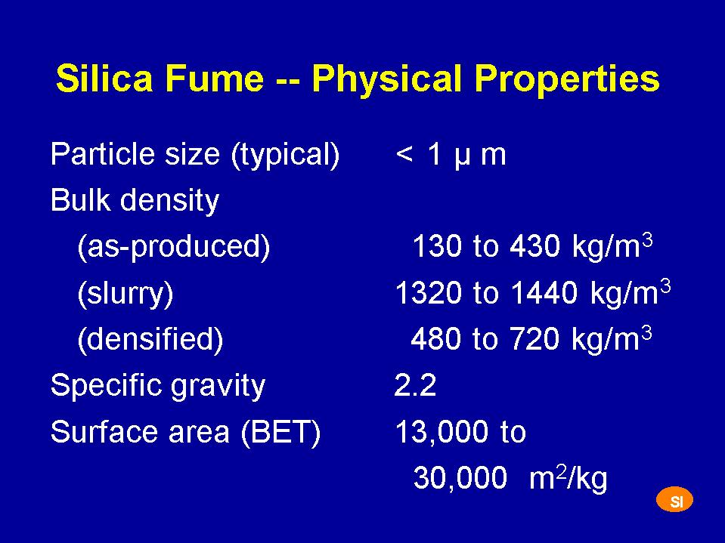

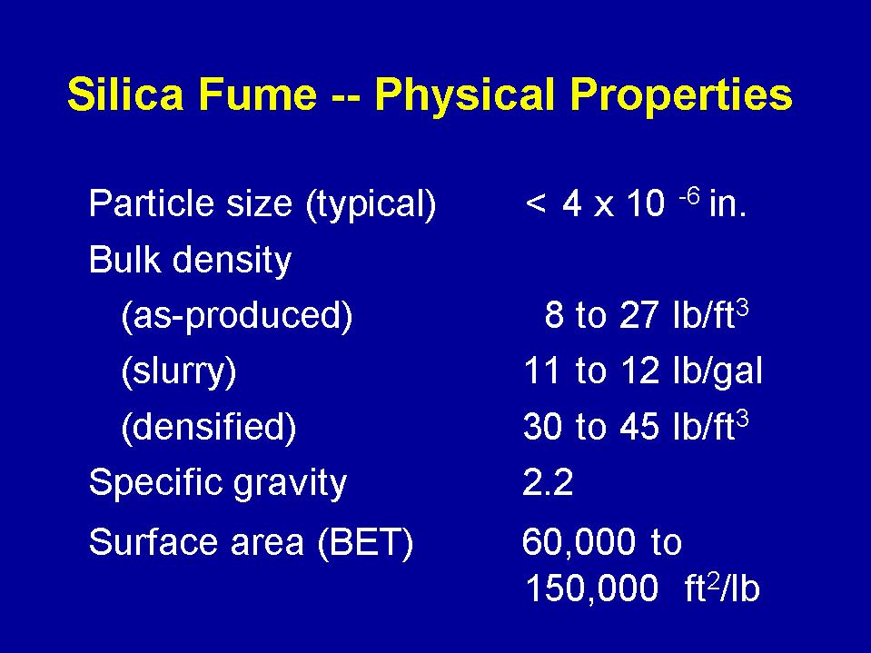
خصوصيات فيزيكي ميكروسيليس

فعل و انفعالات شيميايي ميكروسيليس در بتن:
بين مواد پوزولاني ميكروسيليس يكي از فعال ترين آنهاست.رفتار پوزولاني ميكروسيليس در بتن مهمترين خاصيتي است كه باعث مي شود بتن سخت شده داراي خواص قابل ملاحظه اي گردد.تفاوت اساسي بين ميكروسيليس و پوزولان هاي معمولي مانند خاكستر بادي(fly ash), خاكستر آتشفشاني و رس كلسينه شده اين است كه فعاليت پوزولاني ميكروسيليس زودتر از پوزولانهاي فوق قابل حصول است. ميكروسيليس به واسطه شكل و اندازه ذراتش يك پوزولان خيلي فعال و پركننده بسيار موثري در بتن است.
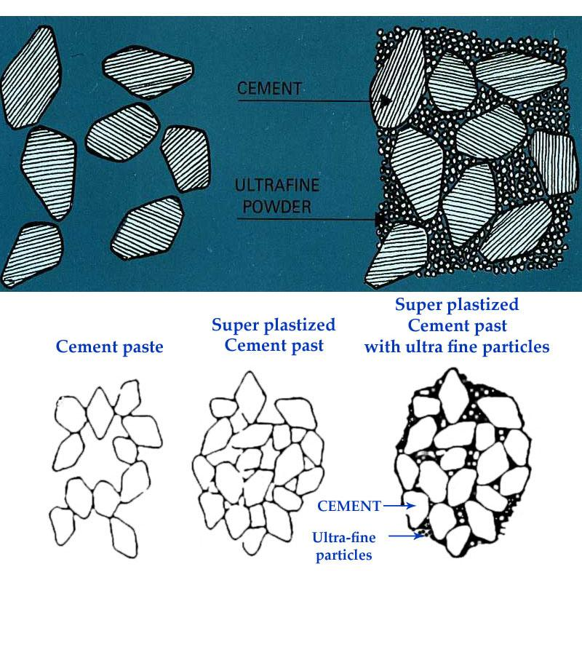
اثر ميكروسيليس و فوق روان كننده بر تراكم ذرات

شكل(3)دانه بندي ذرات ميكروسيليس را در مقايسه با سيمان پرتلند معمولي و انواع خاكستر بادي نشان مي دهد. اگرچه در مخلوط هاي ساخته شده با سيمان و ميكروسيليس طبيعت هيدراتاسيون اجزاء ميكروسيليس و تاثير آنها بر روي هيدراتاسيون سيمان به خوبي مشخص نيست.ولي برخي نتايج حاصل از بررسي هاي انجام شده در اين زمينه وجود دارند كه اشاره مي شود.
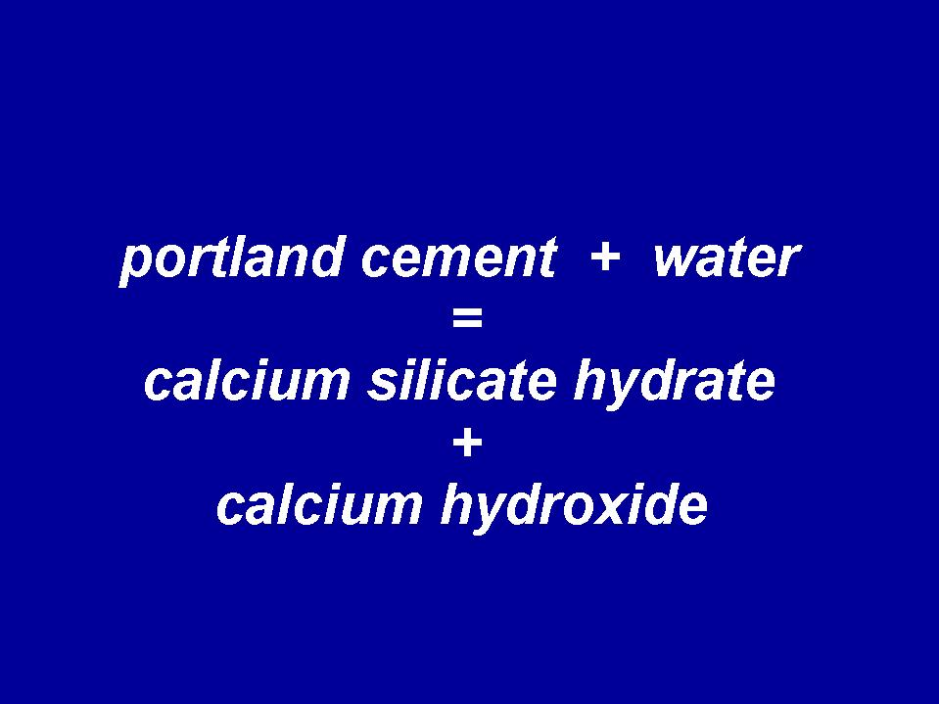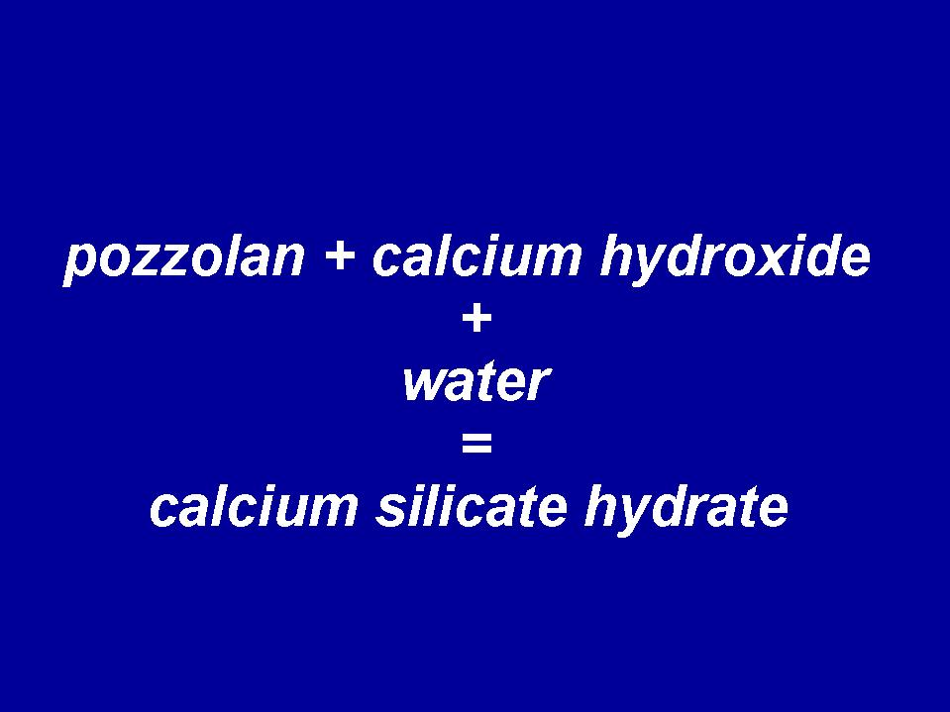
اثر ميكروسيليس و فوق روان كننده بر تراكم ذرات

در جريان هيدراتاسيون سيمان پرتلند بخش زيادي از فعاليت پوزولاني ميكروسيليس باعث تبديل كريستالهاي هيدروكسيدكلسيم غيرمفيد به ژل مي شود يعني ميكروسيليس با هيدروكسيدكلسيم تركيب شده و آن را تبديل به تركيبات سيليكات كلسيم پايدار مي نمايد.اين ژل (C_S_H)دارايC/S كمتري نسبت به ژل هاي معمولي است و ظرفيت بالايي در تركيب با يون هاي خارجي خصوصاً يونهاي بازي دارد.خاصيت پراكنندگي ميكروسيليس نيز باعث توزيع يكنواخت و هموژن محصولات به دست آمده از هيدراتاسيون در مخلوط مي گردد.نهايتاً تركيب در خاصيت پركنندگي و پوزولاني ميكروسيليس ايجاد يك جسم بسيار متراكم و كم تخلخل خرد را نشان مي دهد.
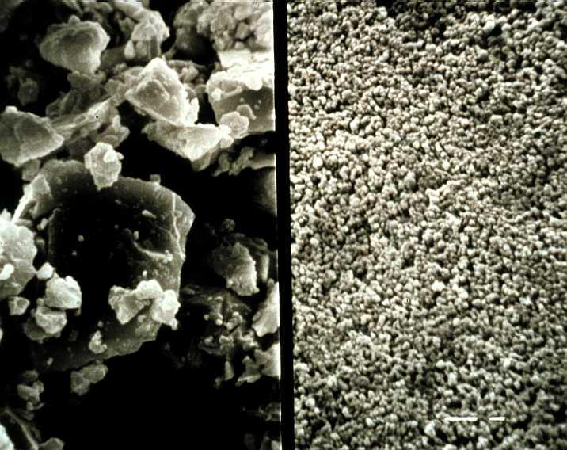
فعل وانفعالات شيميايي ميكروسيليس
يكي از مهمترين واكنشهاي شيميايي مواد پوزولاني در استفاده از ميكروسيليس,كاهش قليايي هاي فلزي و محدوده آن مقادير يك سطح مطمئن از 6/13 به 5/12 توسط پايدار كردن قليائيها و تركيبات غيرقابل انبساط و بنابر اين كم كردن فعل وانفعالات دراز مدت قليائي ها خواهد شد.

منحني شكل4 نشان مي دهد كه با افزايش ميكروسيليس به بتن درصد هيدروكسيدكلسيم خمير سيمان به شدت كاهش مي يابد و با اضافه كردن 20 درصد ميكروسيليس تقريباًهمه هيدروكسيدكلسيم خميرسيمان از بين رفته است.با افزايش درصد ميكروسيليس مقادير زيادي از هيدروكسيدكلسيم به سيليكات كلسيم هيدراته تبديل مي شود. شكل4 در حالي كه باقيمانده هيدروكسيدكلسيم به طرف فرم كريستالهاي كوچكتر همانند خمير سيمان پرتلند خالص كشيده مي شود.از جدول 2 مي توان مشاهده نمود كه نسبت كلسيم به سيليكات هيدراته كاهش يافته,كه حامل واكنشها به يونهاي تركيبي از قبيل آلومينيوم و قليائيها را نيز در بر مي گيرد. مي دانيد كه هيدروكسيدكلسيم خود منشا ضعف بتن مي شود زيرا آب مي تواند آن را در خود حل نمايد و به خارج از بتن انتقال دهد كه در اين حالت به صورت پودر كربنات كلسيم برروي سطح بتن رسوب مي نمايد و سبب بروز لايه اي از سفيدك مي گردد و يا سولفاتها با آن تركيب شده كه حاصل آن گچ و يا سولفوآلومينات كلسيم است كه حجم آن چند برابر بزرگتر است و اين تغيير حجم باعث تخريب بتن مي گرددو همچنين واكنشهاي قليايي سيليسي سنگدانه ها نيز با وجود هيدروكسيدكلسيم در خمير سيمان تشديد مي يابد.بنابر اين واكنش ميكروسيليس با هيدروكسيدكلسيم از بروز اين مشكلات جلوگيري مي كند.
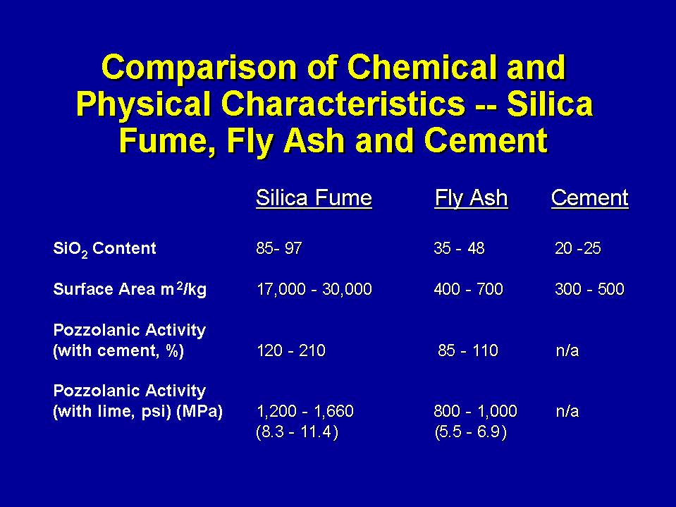
مقايسه خصوصيات فيزيكي وشيميايي ميكروسيليس و خاكستر بادي و سيمان

خواص بتن با استفاده از ميكروسيليس :
بتن تازه:
تاثير ميكروسيليس برروي آب مورد نياز بتن:تحقيقات نشان مي دهد كه معمولاًمقدار آب لازم براي ثابت نگه داشتن اسلامپ مورد نظر بر حسب مقدار ميكروسيليس اضافه شده به مخلوط تقريباً به صورت خطي تغيير مي كنند. ميكروسيليس اگر تنها به كار برده شود بر ويژگيهاي مربوط به كارايي بتن تازه اثر منفي مي گذارد و از رواني آن مي كاهد و براي باز گرداندن رواني بتن به حالت بتن بدون ميكروسيليس, بايد مقدار آب اختلاط افزايش داده شود ولي اگر از ميكروسيليس همراه با مواد روان كننده استفاده شود دانه هاي بسيار ريز و كروي شكل ميكروسيليس از هم جدا شده در حد فاصل دانه هاي سيمان پراكنده گشته و به نوبه خود,همانند ساچمه به حركت دانه ها برروي هم و رواني مخلوط كمك مي كند. فوق روان كننده ها محصولات آلي يا تركيبات آلي و مواد غير آلي هستند. اين مواد با خاصيت جذب سطحي با افزودني هاي فعال كننده سطح هستند كه بيشتر شامل ملامين سولفاته شده يا نفتالين فرم آلوئيدي مي باشند.اين مواد ممكن است داراي خواص ديرگير كننده يا تسريع كننده يا كف كننده باشند.

قابل ذكر است كه استفاده از فوق روان كننده ها در مخلوط هاي بتني حاوي ميكروسيليس ضروري است چرا كه استفاده موفق ميكروسيليس تنها زماني نتيجه مي دهد كه اين مواد در سطح بتن توزيع شوند.
شكل 5 تاثير ميكروسيليس بر روي آب مورد نياز بتن را نشان مي دهد.

قابليت پمپاژ:
همان طور كه گفته شد معمولاً چسبندگي مخلوط هاي بتن حاوي ميكروسيليس بسيار زياد است.افزايش ميزان چسبندگي به دليل افزايش نقاط تماس ذرات جامد به يكديگر مي باشد وبه همين دليل است كه اين مواد مي توانند در پمپاژ و يا بتن پاشي مورد استفاده قرار مي گيرند.

زمان گيرش:
افزودن ميكروسيليس تا حدود 10 درصد وزن سيمان تاثير مهمي بر زمان گيرش نخواهد داشت ولي مقادير زيادتر باعث تاخير در گيرش تا40 دقيقه مي شود يعني زمان افزايش پيدا مي كند.
ميكروسيليس از آنجا كه جايگزين قسمتي از سيمان مي شود بنابراين نتيجه حاصل كاهش قدرت سخت شدن اوليه مي گردد.البته درجه حرارت محيط در حصول امر مذكور تاثير بسزايي و به طور كلي دماي زياد باعث افزايش دماي آبگيري مواد سيماني مي شود كه در نتيجه حاصل آن كاهش زمان گيرش خواهد شد يعني در دماهاي زياد محيط, تاخير زمان گيرش كمتر خواهد شد(شكل 6).

آب انداختن:
ميكروسيليس پديده آب انداختگي را كنترل كرده و پرداخت را تسريع مي بخشد,با اين وجود خطر ايجاد تركهاي جمع شدگي پلاستيك را به ويژه در مناطق گرم وخشك افزايش مي دهد.بدون ميكروسيليس, ريز ترين ذرات بتن دانه هاي سيمان پرتلند است كه معمولاً اندازه آنها تا mm80 مي باشد و از آنجا كه دانه هاي سنگي درشت و ريز بسيار بزرگتر از دانه هاي سيمان هستند .لذا ذرات سيمان به عنوان تثبيت كننده باعث كاهش ابعاد لوله هايي مي شود كه ميان آنها آب خود را به سطح بتن مي رساند.وقتي ذرات ميكروسيليس به بتن اضافه مي شود اندازه لوله هاي موئينه به مقدار زيادي كاهش مي يابد زيرا اين ذرات قادر هستند راه خود را به فضاهاي خالي و بين ذرات سيمان پيدا كنند و باعث قطعه قطعه شدن كانالهاي جريان آب گردند(شكل 7)همچنين باعث افزايش تعداد نقاط تماس ذرات خمير به يكديگر ناشي از عملكرد فوق,چسبندگي مخلوط بتن به مقدار قابل توجهي افزايش مي يابد. از ديدگاه ديگر اثر كندگير كنندگي روان كننده ها باعث خواهد شد تا آب افتادگي براي تحقق, زمان كافي داشته باشد لذا در بتن هاي حاوي ميكروسيليس ميزان آب افتادگي كمتر و ديرتر انجام مي شود.

تكيدگي(انقباظ- افت):
معمولاً در هواي گرم وخشك به دليل تبخير زياد آب بتن جمع شدگي و نهايتاً تركهاي ناشي از اين پديده مستعد مي گردد. دراين نوع بتن ها تكيدگي كمتري نسبت به بتن هاي معمولي را شاهد هستيم اما به نظر مي رسد اين امر احتمالاً در مراحل اوليه و ابتدايي بتن ريزي صورت مي گيرد(يك تا هفت روز) تكيدگي خشك شدن به صورت خطي با آب آزاد موجود در مخلوط بتن بستگي دارد ضمناً افزايش مدت نگهداري و عمل آوردن بتن از يك روز به چهارده روز در 20 درجه سانتيگراد باعث كاهش تكيدگي بتن هاي با مقاومت زياد شده است.

تكيدگي خميري در خصوص بتن هاي حاوي ميكروسيليس حائز اهميت بوده و به منظور اطمينان از اينكه رطوبت داخلي سريع از دست نرود مراقبتهاي ويژه ضروري است در اين غير اين صورت فعاليت پوزولاني انجام نمي گيرد. (شكل 8و 9و10).

بتن سخت شده:
تاثير ميكروسيليس بر مقاومت بتن:
تاثير ميكروسيليس بر مقاومت بتن بستگي به روش استفاده و هدف از كاربرد اين ماده دارد.چنانچه اين ماده به عنوان افزودني مصرف شود تاثير منفي بر روي مقاومتهاي كوتاه مدت بتن ندارد و افزايش قابل توجهي در خلال 3 تا 28 روز عمل آوري و نگهداري در شرايط مرطوب ايجاد مي گردد ولي هنگامي كه به عنوان جايگزين بخشي از سيمان پرتلند مصرف شود با توجه به ميزان مصرف آن,مقاومت هاي كوتاه مدت بتن خصوصاً براي مخلوط هايي با نسبت آب به سيمان بيش از 5/0 مقداري كاهش مي يابد. با به كار بردن ميكروسيليس و روان كننده قوي بدست آوردن مقاومت فشاري حدود Mpa100 تا Mpa150 نسبتاً امري آسان است.تحقيقات قابل توجهي بر روي ميزان تاثير ميكروسيليس به مقاومت و ساير خواص بتن در مقايسه با تاثير سيمان انجام شده است. (شكل 11 )به طور شماتيك اثر خواص مختلف ميكروسيليس شامل خاصيت پركنندگي با دانه هاي بسيار ريز,خاصيت افزايش آب مورد نياز را بر روي مقاومت نشان مي دهد.

البته گراف فوق نمي تواند از نظر كمي بدليل وجود عوامل مختلف موثر در نحئه واكنش ميكروسيليس,متغير مي باشد. اين عوامل موثر عبارتند از:
- مقدار سيمان.
- تركيب شيميايي سيمان و ريز دانه هاي آن.
- مدول نرمي ماسه.
- نسبت ماسه به كل دانه ها.
- نوع ومقدار مصرف ماده مضاف روان كننده.
- درجه حرارت.
به علاوه براساس اين كه مقاومت بتن در چه سني اندازه گيري شده باشد و يا كداميك از پارامترهاي مقاومتي مورد نظر باشد, منحني فوق مي تواند تغيير كند.به عنوان مثال با افزايش مقدار سيمان نقطه اوج منحني به سمت راست تمايل پيدا مي كند.ضمناً همان گونه كه اشاره شده افزايش آب مورد نياز را مي توان با استفاده از روان كننده و ترجيحاً روان كننده هاي قوي با مقدار سيمان زياد جبران نمود.

از نقطه نظر تاثير ميكروسيليس بر مقاومت بتن,ابتدا نظري به رابطه بين مقاومت فشاري و نسبت آب به سيمان مي اندازيم.يك قانون اساسي در تكنولوژي بتن,همواره رابطه واحدي را بين مقاومت فشاري و نسبت آب به سيمان براي يك بتن با مصالح مشخص بيان مي كند.
وقتي ميكروسيليس در بتن استفاده مي شود اين رابطه از لحاظ كيفي ثابت مي ماند ولي از نظر كمي تغيير مي كند.استفاده از مقدار ثابتي ميكروسيليس در بتن , باعث تثبيت پيدا كردن منحني مقاومت بر حسب W/C به سمت بالاتر مي شود ولي شكل منحني ثابت مي ماند.(شكل 12).اين مطلب را براي مقاومت 28 روزه بتن با سيمان پرتلند معمولي با مقادير صفر,8 و 16 درصد ميكروسيليس نشان مي دهد.براي يك مقدار مشخص ميكروسيليس نقاط روي منحني انحراف سيستماتيكي از منحني عمومي را نشان نمي دهد و اين بيانگر اين مطلب نيز هست كه با وجود اينكه مقادير مختلف روان كننده تاثير قابل توجهي بر روي خواص بتن تازه دارد ولي خواص مكانيكي بتن سخت شده را تحت تاثير قرار نمي دهد.

تحقيقات مالهوترا بر روي سه مجموعه مخلوط بتن هوادار و بدون هوا و حاوي ميكروسيليس نتايج جالبي را ارائه داده است:
تحقيقات وي, مخلوط اول شامل kg/m³ 284 سيمان پرتلند نوعI ,نسبت آب به مواد سيماني برابر با 6/0 و مقادير ميكروسيليس صفر,5 , 10 ,15 درصد به عنوان جايگزين بخشي از سيمان ,مخلوط دوم شامل kg/m³431 سيمان پرتلند نسبت آب به مواد سيماني 4/0 و مقادير ميكروسيليس مشابه مخلوط قبلي است. مقدار هواي بتن هاي هوادار بين 5 تا 7 درصد بوده است.

همه مخلوط ها براي اسلامپ mm100-75 طراحي شده اندو لذا هرگونه كاهش اسلامپ ناشي از استفاده ميكروسيليس با افزودن فوق روان كننده جبران شده است.از آزمايشهاي وي نتايج زير استنتاج مي گردد:
- ميكروسيليس تغيير مهمي در مقاومت فشاري تا 3 روزه بتن هاي با نسبت آب به مواد سيماني برابر با 5/0 و6/0 نداشته است در حالي كه با نسبت آب به مصالح سيماني برابر با 4/0 افزايش مقاومت با افزايش مقدار ميكروسيليس همراه بوده است.
- صرف نظر از نسبت آب به مصالح سيماني,مقاومت هاي فشاري 7 و 28 روزه بتن افزايش يافته است و مقداري افزايش متناسب با مقدار ميكروسيليس مصرفي در مخلوط است.
- كليه بتن هاي هوادار اعم از با و بدون ميكروسيليس داراي مقاومت هاي كمتري در مقايسه با بتن هاي نظير بدون هواست و مقدار افت مقاومت حدود 5 درصد به ازاي هر يك درصد هوا است.

مقاومت در برابر سايش:
در چنين بتن هايي,رابطه مستقيمي بين مقاومت فشاري و مقاومت سايشي وجود دارد.شايان ذكر است كه مقاومتهاي بالاي بتن در صورتي قابل دسترسي مي باشد كه بتن كاملاً متراكم از سنگدانه هاي مقاوم استفاده مي گردد.عواملي كه به افزايش مقاومت كمك مي كند به مقاومت در برابر سايش نيز تاثير مي گذارند.ولسيفز(wolsiefer) نشان داد كه مقاومت سايش بتن هاي حاوي ميكروسيليس با مقاومت فشاري بالا,بهبود مي يابد.آزمايشهاي هلند(Holland) نيز نشان دهنده عملكرد بسيار خوب بتن حاوي ميكروسيليس در برابر سايش مي باشد.

مقاومت در برابر خوردگي و نفوذ پذيري:
نفوذ پذيري:
‌در فرآيند خوردگي, واكنش كاتدي به اكسيژن و آب نياز دارد و براي ادامه واكنش آندي وجود يونهاي كلر ضروري است.اين عناصر مورد نياز فرآيند خوردگي يعني اكسيژن, آب و يونهاي كلر معمولاً از محيط اطراف بتن به داخل بتن نفوذ مي كنند.از طرف ديگر براي ادامه روند خوردگي بايد يونهاي هيدروكسيدOH از محل كاتد به محل آند منتقل شده و بنابر اين نفوذپذيري بتن عامل مهم فرآيند خوردگي است, هر چند مكانيزم هاي نفوذپذيري متفاوت است و به شرايط محيطي و نوع عناصر نفوذپذير بستگي دارد,معمولاً مكانيزم هاي نفوذپذيري به فرآيندهاي جذب(Absorption), انتشار(Piffasion) و نفوذ(Perneation)تقسيم مي شود.
به طور كلي نفوذ پذيري بتن تابع مقدار تخلخل و اندازه منافذ(Por Size Distribution) است.بخصوص مقدار منافذ بزرگتر (بزرگتر از mm 1/0) در ميزان نفوذپذيري تاثير بسزايي دارد.

درباره اثر ميكروسيليس در ساختار منافذ دو نظريه كاملاً متضاد وجود دارد:

Gjorv , Mehta معتقدند كه با افزودن ميكروسيليس به بتن,منافذ بزرگتر به اندازه كوچكتر تغيير مي يابند(شكل13). ولي نتايج ديگران نشان مي دهد كه مقدار منافذ بزرگ(بزرگتر از mm 1/0) در بتن ميكروسيليس در مقايسه با بتن معمولي بيشتر است ولي درباره نفوذپذيري بتن ميكروسيليس در مقابل كلر تقريباً نظريه واحد بين متخصصين وجود دارد.براساس اين نظريه,نفوذ پذيري بتن ميكروسيليس در مقايسه با بتن معمولي به مراتب كمتر است.

RoJ , Li نشان دادند كه نفوذ پذيري بتن ميكروسيليس در مقابل كلر(با نسبت آب به سيمان35/0) 10*6/7 و نفوذ پذيري بتن معمولي برابر 10*156 به عبارت ديگر نفوذپذيري بتن معمولي در مقابل كلر حدود 20برابر بتن ميكروسيليس است.(شكل 14).

مكانيزم رفتار بتن ميكروسيليس در مقابل نفوذپذيري:
درباره رفتار بتن ميكروسيليسي, نظريه هاي متفاوت ارائه شده است.
Mehta, Feldman معتقدند كه در بتن پوزولاني بدليل تبديل هيدروكسيدكلسيم Ca(OH2)به فاز سيليكات كلسيم هيدراته شده C_S_Hباعث كوچكتر شدن منافذ مي گردد.هر چند اين فازC_S_H تشكيل يافته در مقايسه با C_S_H موجود در خمير سيمان معمولي از تراكم كمتري برخوردار است ولي به هر حال منافذ بزرگتر پر مي شود,همچنين Mehtaنظريه اي ارائه مي دهد كه براساس آن وجود ذرات پوزولاني از ضخامت منطقه انتقالي Transition Zone (سطح تماس) بين خمير سيمان و سنگدانه ها مي كاهد.اين فرآيند براساس چندين مكانيزم انجام مي شود:

اولاً:وجود ذرات ريز پوزولاني از آب آوري در منطقه انتقالي مي كاهد.

دوماً:ذرات ريز پوزولاني سبب بلوري شدن هيدروكسيدكلسيم شده و به جاي بلورهاي بزرگ,بلورهاي كوچكتر در امتداد تصادفي( به جاي يك امتداد مشخص)ايجاد مي گردد.

سوماً:واكنش شيميايي كه شامل تبديل هيدروكسيدكلسيم به C_S_H است,سبب كاهش ضخامت منطقه انتقالي مي شود.
هرچند نظريه هاي مورد استفاده درباره مكانيزم نفوذپذيري پوزولانهاي ديگر عامل مهم محسوب مي شود ولي به نظر نمي آيد كه درباره بتن ميكروسيليسي چندان صادق باشد يا حداقل مكانيزم تعيين كننده باشد.زيرا همانطور كه در بخش نفوذپذيري مشاهده گرديد,ممكن است كه منافذ بزرگ در بتن ميكروسيليس بيشتر از بتن معمولي باشد.
به عبارت ديگر كاهش نفوذپذيري پتن ميكروسيليسي در مقابل آب و اكسيژن كاملاً محرز نيست ولي به طور مسلم نفوذپذيري بتن ميكروسيليسي در مقابل كلر كمتر از بتن معمولي است اين پديده نشان مي دهد كه بايد مكانيزم نفوذپذيري را در قابليت تحرك يونها جستجو كرد.
به عبارت ديگر ساختار شيميايي بتن ميكروسيليس مهم تر از ساختار فيزيكي (منافذ)است و كاهش نفوذ پذيري كلر بيشتر به ساختار شيميايي بتن ميكروسيليس ارتباط دارد.
در محلول منفذ بتن,يونهايي از قبيل K ,Si ,Ca ,Al وجود دارد كه يون K سبب تحرك بيشتر Clدر منافذ مي گردد ولي يونهاي Si ,Ca ,Alاز تحرك كلر مي كاهند.
در شكل 15 مشاهده مي شود كه مقدار يونهايCl در خمير سيمان ميكروسيليسي كمتر از خمير سيمان معمولي است.
از طرف ديگر مقدار Si نيز در بتن ميكروسيليسي بيشتر از بتن معمولي است.پس مي توان نتيجه گرفت كه تحرك يونهاي Cl در بتن ميكروسيليسي كمتر از بتن معمولي است.
از طرف ديگر تحرك Cl فقط تابع يونهاي موجود در منافذ نيست بلكه شكل منافذ نيز در فرآيند نقش دارد.ظاهراً منافذ در بتن پوزولاني داراي پيچ وخم (Tortuosit) بيشتري نسبت به بتن معمولي است. وجود خم در منافذ باعث مي شود كه حركت يونهاي كلر در داخل بتن با كندي صورت پذيرد,هرچند مقدار منافذ در بتن سيليسي بيشتر از بتن معمولي است ولي خميدگي منافذ نقش مهمي در نفوذپذيري كلر دارد.

خوردگي:
به طور كلي اكثر تحقيقات نشان مي دهد كه شروع خوردگي بتن ميكروسيليس در زمان طولاني تر از بتن معمولي است و شدت خوردگي آن نيز به مراتب كمتر از بتن معمولي مي باشد.Maslehuddion و همكارانش آزمون هاي ابتدايي بتن را در داخل سولفات-كلر قرار دادند و مشاهده كردند كه شروع خوردگي براي بتن ميكروسيليسي و بتن معمولي به ترتيب 645 روز و 108 روز مي باشد ,همچنين شدت خوردگي بتن ميكروسيليسي 03/0 در مقابل uA/cm²56/3 در بتن معمولي است.روند كاهش شدت خوردگي بتن ميكروسيليسي (خوردگي از نوع گالوانيكي كه در آن ميلگرد آند از ميلگرد كاتد جدا مي باشد)توسط French, Lorentz نيز مشاهده شده است نتيجه اين تحقيق در شكل 16 نشان داده شده است.

مكانيزم كاهش شدت خوردگي در بتن ميكروسيليسي:
به نظر مي آيد كه كاهش شدت خوردگي در بتن ميكروسيليسي تابع ساختار فيزيكي(مقدار واندازه منافذ) نيست (هرچند شكل و خم منافذ مهم است)بلكه ساختار شيميايي(وجود يون هاي مختلف)از اهميت بيشتري برخوردار است. به طور كلي در فرآيند خوردگي,بتن در نقش الكتروليت عمل مي كندكه انتقال يونها را بر عهده دارد.بنابراين با افزايش مقاومت الكتريكي بتن از تحرك و انتقال يونها كاسته مي شود و در نتيجه شدت خوردگي كاهش مي يابد.
با افزايش مقدار آب (رطوبت بتن) و مقدار كلر آزاد در بتن از مقاومت الكتريكي كاسته مي شود.
عوامل ديگري كه مقاومت الكتريكي را تحت تاثير قرار مي دهند عبارتند از:

- مقدار و توزيع اندازه منافذ
- نوع يونهاي موجود در منافذ و در ژل سيمان
- قدرت تحرك يونها
- مقدار يون ها

به طور كلي مقاومت الكتريكي تنها خاصيت بتن است كه با تمام عوامل كنترل كننده شدت خوردگي,ارتباط دارد.
ممكن است در بتن معمولي مقدار وتوزيع اندازه منافذ عامل مهم كنترل شدت خوردگي باشد ولي ظاهراً نوع و مقدار يونها و قدرت تحرك آنها در بتن ميكروسيليسي كنترل كننده اصلي در شدت خوردگي مي باشد.به هر حال تمام اين عوامل متغير سبب تغيير در مقاومت الكتريكي مي شوند.
مهمترين يونها در ژل سيمانOH ,Al ,Fe ,Si ,Ca است و يونهاي داخل منافذ OH ,Ca ,K ,Na مي باشد.سرعت يونهاي K ,Na ,Ca ,OHدر داخل آب به ترتيب 10*6/20 ,10* 2/6 , 10* 2/5 , 10* 6/7 m²/Vs است.
به عبارت ديگر سرعت يونهاي OH, Kنسبتاً بيشتر است و اين يونها در بتن ميكروسيليسي كمتر از بتن معمولي است و در نتيجه كاهش اين يونها از تحرك يونهاي كلر كاسته مي شود.
وجود يونSi نيز باعث كاهش تحرك كلر مي شود كه به وفور در بتن ميكروسيليسي يافت مي شود.مقدار افزايش مقاومت الكتريكي در بتن ميكروسيليسي توسط Gjorv ارائه شده است.(شكل17).

اثر ميكروسيليس در مقاومت الكتريكي بتن در دانشگاه علم وصنعت نيز مورد تحقيق قرار گرفته است.در اين تحقيق , آزمون هاي بتن با سيمان پرتلند معمولي و 10 درصد جايگزيني با ميكروسيليس ساخته شد و براي ساخت اين آزمون ها از kg/cm²370 سيمان (كل سيمان پرتلند و ميكروسيليس)استفاده گرديد.پس از 28 روز عمل آوري در آب ,مقداري ازآزمون ها در معرض آب و تعدادي ديگر در محلول 13درصد NaCl قرار داده شدند.نتايج به دست آمده در جدول 3 ارائه شده است.نتايج نشان مي دهد كه مقاومت الكتريكي بتن معمولي و ميكروسيليس در آب روند افزايشي دارند,زيرا با افزايش سن بتن و افزايش محصولات هيدراتاسيون از مقدار يونها كاسته مي شودو همچنين به دليل كاهش تخلخل تحرك يونها نيز كاهش مي يابد.ولي در محلول نمك بدليل وجود يونهاي Cl در بتن و تحرك اين يونها از مقدار مقاومت الكتريكي كاسته شده است.

هر چند هر دو نمونه بتن معمولي و ميكروسيليسي در محلول نمك كاهش در مقاومت الكتريكي را نشان مي دهد ولي احتمالاً مكانيزم كاهش مقاومت الكتريكي در دو نوع بتن ,متفاوت مي باشد.در بتن معمولي بدليل نفوذ زياد (عمق زياد) يونهاي كلر سبب كاهش مقاومت الكتريكي شده است.ولي در بتن ميكروسيليسي عمق نفوذ كلر كم است ولي بدليل وجود كلرهاي آزاد, مقاومت الكتريكي كاهش يافته است.

مقاومت در برابر سولفات ها:
به طور كلي ,مقاومت بتن حاوي ميكروسيليس در برابر حمله سولفات ها خوب است.براساس آزمايشات انجام گرفته توسط Mather,درمقايسه با ملات هاي معمولي,ملات هاي حاوي ميكروسيليس مقاومتي بسيار بهتر در برابر حمله سولفاتها دارند.محققين ديگر نيز با قراردادن نمونه هاي بتن در معرض محلولهاي سديم,كلسيم,كلر,منيزيم, به اين نتيجه رسيده اند كه 10% جايگزيني ميكروسيليس باعث افزايش دوام ,بخصوص براي نمونه هايي كه داراي آب نسبت به مصالح سيماني حدود 45/0و عمل آورده شده به مدت 28 روز مي گردد.
علت افزايش مقاومت در برابر سولفاتها, تغيير در توزيع منافذ و همچنين كاهش منافذ موجود در بتن است.همان طوري كه اشاره شده است,خمير سيمان پرتلند با استفاده از ميكروسيليس داراي منافذ ريزي هستند كه به آساني قابل نفوذ نمي باشند.

(واكنش قليايي- سيليس):
سيليس غير كريستالي و برخي از كاني هاي سيليكاتي كه كاملاً كريستالي نيستند,در محيط هاي قليايي PH بيشتر از (13) تحت حمله قرار مي گيرند وبا واكنش منبسط شونده همراه مي شوند.با افزودن ميكروسيليس در خمير سيماني اين واكنش را تا حدودي مي توان كنترل كرد.
حضور ميكروسيليس,سبب كاهش سريع مواد قلياي موجود در آب حفره اي لعاب شده و اين مواد را از دسترس خارج ساخته و از واكنش بعدي آنها با سيليس موجود در سنگدانه ها ,كه در آب موجود در بتن حل مي شود,ممانعت مي كند.همچنين ميكروسيليس معمولاً آب اضافي خمير سيمان را جذب كرده و حل شدن سيليس سنگدانه ها را مشكل مي كند.به اين ترتيب مصرف ميكروسيليس در بتن,احتمال بروز پديده واكنش قليايي را تا حد نزديك به صفر كاهش مي دهد.مقدار ميكروسيليس براي كنترل اين واكنش بستگي به ميزان فعاليت پوزولاني آن دارد.ميزان معمول ميكروسيليس براي كنترل اين واكنش 10% مي باشد.شايان ذكر است كه از سال 1977 براي مقابله با واكنش قليايي –سيليس- در بتن كارخانجات سيمان در ايسلند,سيمان پوزولاني حاوي 5 تا 10 درصد ميكروسيليس توليد مي كنند.در كشور ايسلند سيمان توليدي معمولاً با ميزان قليايي بالا است و بسياري از سنگدانه هاي مصرفي در اين كشور از نوع فعال مي باشند.

دوام:
در اين مورد بيشتر آزمايشها كاركرد خوبي از اين بتنها نشان داده اند.اين بتنها با داشتن تراكم زياد و نفوذپذيري بسيار زياد كه در اثر ميزان كم آب ,به عنوان يك ماده واردكننده هوا در بتن عمل مي نمايد,ايجاد مي شود و همچنين توانايي آنها در دفع يونهاي خارجي در ساختمان هيدراتها اين عملكرد مثبت به جاي گذاشته است.

عدم موفقيتهاي محتمل در كاربرد ميكروسيليس:
هرچند كاربرد ميكروسيليس در بتن,كيفيت آن را بهبود مي بخشد,دستيابي به اين بهبود كيفيت,مستلزم شناخت و مراعات نكات ريز و حساسي به شرح زير است كه بي توجهي به هر يك از آنها مي تواند منشاء عدم موفقيتهاي كوچك و بزرگ باشد.
كنترل كيفيت ميكروسيليس:
همان طور كه اشاره شد, ميكروسيليس توليد جنبي صنايع توليد آلياژهاي سيليكون است. بديهي است كه مواد معدني اوليه كه در كارخانه هاي مختلف ,حتي در مقاطع زماني مختلف در يك كارخانه,مصرف مي شوند,يكسان نيستند و اين يكسان نبودن مواد اوليه سبب مي شود كه توليد جنبي كارخانه ها هم مشخصه هاي صد در صد ثابت و معلوم نداشته باشند.لذا براي حصول اطمينان از قابليت مصرف و عملكرد ميكروسيليس توليد شده در اين كارخانه ها,بايد به طور مستمر ميزان نرمي(سطح مخصوص دانه ها),,درصد سيليس,نسبت بخش بي شكل و آمورف سيليس به قسمت بلوري آن, درصد قليايي و درصد كربن موادي كه از الكتروفيلترها استحصال مي شوند,كنترل گردند.
اگر قطر دانه هاي مواد استعمال شده بزرگ باشد و مواد نرمي لازم را نداشته باشند,يا درصد سيليس و سهم غير بلوري آن كم باشد و يا كيفيت از زماني به زمان ديگر تغييرات زياد و نوسان شديد داشته باشد, ميكروسيليس مورد بحث,با اطمينان كافي قابل مصرف نخواهد بود.وحتي ممكن است به نتايجي برخلاف جهت نتايج مورد انتظار منجر شود.

تعيين مقدار و كنترل سازگاري روان كننده ممتاز:
گرچه با تعيين بسيار دقيق نسبتهاي اختلاط مصالح سنگي و رعايت موكد آنها در عمل,دستيابي به مقاومت هاي زياد,بدون كمك گرفتن از روان كننده هاي ممتاز ميسر است ولي عملاً بدون كاربرد مواد روان كننده ممتاز, توليد بتن پر مقاومت در كارگاه با كارآيي مناسب ,به ويژه وقتي كه ميكروسيليس در بتن به كار برده مي شود,ميسر نمي باشد. افزودن مقداري مناسب روان كننده ممتاز به مخلوط, سبب مي شود كه ذرات ريز سيمان و دانه هاي بسيار ريز ميكروسيليس به طور يكنواخت در آب پراكنده شده,در يك جا مجتمع نگشته به صورت دُلمه در نيايند.
براي تعيين مقدار مناسب روان كننده ممتاز ,جزء آزمايش و توسل به روش آزمون و خطا راهي وجود ندارد و معمولاً معيار قضاوت,نسبت آب به مواد سيماني است. اگر منظور اصلي دستيابي به بيشترين مقاومت بتن باشد, بايد كار را با كمترين مقدار ممكن نسبت آب به مواد سيماني آغاز كرد,كه طبعاً نظير بيشترين مقدار روان كننده ممتاز خواهد بود,اگر رواني و قوام بتن هدف اصلي باشد, بايد بيشترين مقدار نسبت آب به مواد سيماني را,كه با مقاومت مورد نظر سازگار باشد,اختيار نمود.و مقدار روان كننده را آنقدر تغيير داد كه كارآيي مورد نظر بتن بدست آيد.

بايد توجه داشت كه عملكرد روان كننده هاي مختلف با سيمانهاي مختلف,حتي اگر سيمانها از يك نوع,مثلاً تيپ 1, باشند,متفاوت است. اين تفاوت از يك سو مربوط به مقدار ناچيز برخي مواد موجود در سيمانها است,كه معمولاً در مشخصات سيمانها درج نمي شوند و از سوي ديگر مربوط به روان كننده هاي ممتاز است كه استاندارد پذيرش خيلي مشخص ندارند.مجموعه اين عوامل گاه سبب مي شود كه يك نوع روان كننده يا روان كننده ممتاز , با يك نوع مشخص سيمان سازگاري نداشته باشد.
عدم توجه به اين مسئله و مصرف روان كننده هاي ممتاز بدون انجام آزمايشهاي لازم,ممكن است بروز مشكلاتي راسبب گردد.

كاربرد ميكروسيليس در بتنهاي معروض به يخبندان:
خردشدن سنگ,بتن و مصالح مشابه آنها در اثر يخبندان,به عوامل متعددي بستگي دارد كه عملكردهائي ضدونقيض دارند و بدليل همين كثرت عوامل موثر,بررسي مسئله پيچيده است:

- سنگ يا بتن در وضعيت متعارف,به دليل دارا بودن خلل وفرج ,مقداري آب جذب مي كند كه معمولاً از حد اشباع آن كمتر است.هر چند خلل و فرج زيادتر باشند درصد جذب آب متعارف بيشتراست.

- براي هر سنگ يا بتن يك درصد آب بحراني وجود دارد كه اگر آب موجود در حجم سنگ يا بتن به اين حد برسد ,اگر در دماي زير صفر قرار گيرد,به جاي انقباض ,دچار انبساط مي گردد.اين درصد از مقدار آب جذب شده در شرايط متعارف بيشتر و از حد اشباع كمتر است.

- هر چه درصد آب جذب شده در وضع متعارف به درصد آب بحراني نزديكتر باشد,سنگ يا بتن به يخبندان حساستر خواهد بود.

- اثر مخرب يخبندان ناشي از اين است كه وقتي آب يخ مي زند, حجم آن به ميزان 9 درصد افزايش مي يابد.

- اگر مقدار آب از مقدار نظير درصد بحراني كمتر باشد,هواي موجود در خلل و فرج سنگ يا بتن در كنار يخ,در اثر فشار يخ متراكم شده واجازه نمي دهد كه سنگ يا بتن خرد شود. مصرف مواد حبابساز در بتن, از اين نقطه نظر,كيفيت بتن را بهبود مي بخشد و بر مقاومت آن در برابر يخبندان ميافزايد.

- اگر مقدار آب از مقدار نظير درصد بحراني بيشتر باشد, هواي موجود در كنار يخ ,قادر به مستهلك كردن فشار يخ نخواهد بود و سنگ يا بتن در اثر يخبندان آسيب مي بيند.

- در اين حالت به ازاي نيروي فشاري ايجاد شده در يخ, نيروي كششي در جسم سنگ يا بتن به وجود مي آيد كه با نيروي فشاري در حال تعادل است.

- اين تعادل در عين حال تابع سطح مقطع نسبي يخ و جسم توپر سنگ يا بتن در هر مقطع و ضريب تغيير شكل يخ,سنگ وبتن است.

- هر چه ضرايب تغيير شكل ها بزرگتر باشند ,تغيير شكل ها كمتر و نيروها بيشتر خواهند بود.

- همچنين هر چه مقطع نسبي يخ بيشتر باشد نيرو بزرگتر خواهد بود و برعكس ,اگر خلل و فرج كم شود مقطع نسبي يخ كمتر و نيرو كوچكتر مي شود.

- هرچه نيرو بزرگتر باشد,به همان نسبت تنش كششي در سنگ يا بتن افزايش خواهد يافت و ممكن است به گسيختگي آن منجر شود.

- هرچه قاب كششي سنگ يا بتن بيشتر باشد,گسيختگي ديرتر رخ خواهد داد.مصرف مواد حبابساز كه وضع حبابهاي هوا رادر داخل بتن تثبيت مي كنند,باعث كاهش ,نسبي مقاومت شده و از اين ديدگاه, آسيب پذيري بتن را در برابر يخبندان زيادتر مي كند.

- هرچه سنگ يا بتن تردتر باشد,گسيختگي زودتر پديدار خواهد شد.

كاربرد ميكروسيليس در بتن به كاهش ميزان تخلخل در بتن و ابعاد خلل و فرج آن منجر مي شود كه مي تواند از سوئي ميزان جذب آب متعارف را افزوده, آن را به درصد اشباع نزديكتر كرده و بر حساسيت بتن در برابر يخبندان بيفزايد و از سوي ديگر به دليل تقليل ميزان خلل و فرج از نيروي فشاري داخل آن بكاهد.

همچنين بتن حاوي ميكروسيليس داراي مقاومت بيشتري است كه پايداري آن را در مقابل نيروي فشاري داخلي افزايش مي دهد, ولي معمولاً بيشتر شدن مقاومت, با افزايش ضريب تغيير شكل همراه است و زيادترشدن ضريب تغيير شكل به افزايش نيروي فشاري داخل بتن مي انجامد.
به طوري كه ملاحظه مي شود كاربرد ميكروسيليس در بتن,همانند مواد حبابساز , اثرهاي متناقضي بر عوامل موثر در پايداري بتن در برابر يخبندان دارد.پژوهشهاي انجام شده نيز اين تناقض را تايي مي كنند.اين مسئله ,كاربرد بتن حاوي ميكروسيليس رادر سازه هايي كه معروض به يخ زدن و باز شدن يخ باشند, با ابهام روبه رو مي سازد. و براي رفع ابهام , راه حلي جزء انجام آزمايشهاي مناسب در هر مورد خاص , وجود ندارد.

ضرورت عمل آوردن بتن هاي حاوي ميكروسيليس:
ميكروسيليس موجود در بتن, به سرعت آب آزاد موجود در بتن را جذب مي نمايد و بروز تركهاي ناشي از نشست خميري و خشك شدن سطح را تشديد و تسريع مي كند.از اين ديدگاه, بتن هاي حاوي ميكروسيليس بايد بلافاصله پس از جادادن و پرداخت سطح, مراقبت شوند و از خشك شدن سطوح آزاد آنها به هر قيمت,جلوگيري به عمل آيد. اين امر به ويژه در مناطقي كه اقليم خورنده دارند و همچنين در صورت مصرف سنگدانه هايي كه مشكوك به دارا بودن پتانسيل واكنش قليايي مي باشند, حائز اهميت بسيار است زيرا تركهاي سطحي مي توانند بهترين راه را براي ورورد مواد خورنده به داخل بتن باشند و مناطق طرفين ترك معمولاً مناسب ترين محل براي آغاز شدن واكنش قليائي مي باشند.

نتيجه گيري:
- ميكروسيليس به عنوان يك ماده مكمل نقش اساسي را در افزودن مقاومت بتن سبك و بهبود خواص ديگر آن ايفا مي كند.
- ميكروسيليس با ريزي بسيار زياد و فعاليت پوزولاني قابل ملاحظه بر ايجاد واكنشهاي شيميايي با هيدروكسيد كلسيم سبب كاهش تخلخل و نفوذ پذيري و افزايش دوام و مقاومت در بتن ها مي شود.
- افزودن ميكروسيليس به بتن كارآيي آن را كاهش مي دهد و با كاربرد مقدار مناسبي روان كننده ممتاز نه تنها كارآيي بهبود مي پذيرد بلكه يكنواختي بافت بتن نيز افزايش مي يابد, مشروط بر اينكه روان كننده مورد مصرف به دقت انتخاب و مصرف شده باشد.
- افزودن ميكروسيليس باعث تاخير در زمان گيرش مي شود.
- ميكروسيليس پديده آب انداختگي را كنترل كرده و پرداخت را تسريع مي بخشد.
- در بتن هاي حاوي ميكروسيليس تكيدگي كمتري نسبت به بتن هاي معمولي ايجاد مي شود.
- با استفاده از ميكروسيليس به عنوان جايگزين بخشي از سيمان مي توان به مقاومتهاي زياد در بتن دست يافت.
- در چنين بتن هايي رابطه مستقيمي بين مقاومت فشاري و مقاومت سايشي وجود دارد .شايان ذكر است كه با افزايش مقاومت فشاري,مقاومت سايشي نيز افزايش مي يابد.
- فعل وانفعالات پوزولاني دوده سيليسي باعث كاهش نفوذپذيري بتن و ميزان قليايي آن(هيدروكسيدكلسيم) مي گردد.
- مصرف ميكروسيليس در بتن ,دقت در تمام جزئيات اجرايي را ايجاب مي نمايد و قبل از هر چيز بايد كيفيت ميكروسيليس مصرفي تضمين شده و قابل اعتماد باشد و در غير اينصورت بايد يه طور همه جانبه كنترل شود.

منابع:
- مكانيزم و علل كاهش آسيب پذيري بتن داراي ميكروسيليس: دكتر پرويز قدوسي.
- تاثير دوده سيليسي بر خواص بتن هاي مقاومت: دكتر نصرت الله تاجيك.
- بتن با مقاومت زياد : دكتر علي اكبر رمضانپور.
- خواص مكانيكي و فيزيكي ميكروسيليس ايران: دكتر اسماعيل گنجيان.
- ميكروسيليس و ضريب بازده آن در مقاومت بتن :دكتر رمضانپور و مهندس منصور پيرايش.
- مواد مضاف و روان كننده : دكتر طيبه پرهيزگار
- مقاومت در برابر سايش : دكتر طيبه پرهيزگار
- كاربرد ميكروسيليس در ملات و بتن در ايران به ويژه در بهسازي : دكتر مهدي قاليبافيان.
- رفتار سازه اي بتن داراي ميكروسيليس : دكتر عليرضا خالو.

شكل(1) ميكروگراف الكتروني ميكروسيليس: (000/20X) درشت ترين دانه مشخص شده است

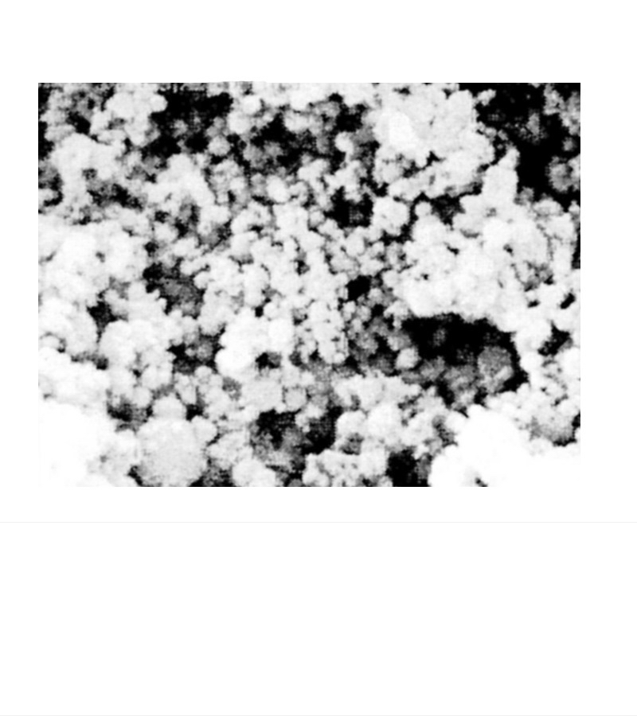
شكل (2)ميكروگراف الكتروني ميكروسيليس:(000/50X) كوچكترين دانه مشخص شده است.

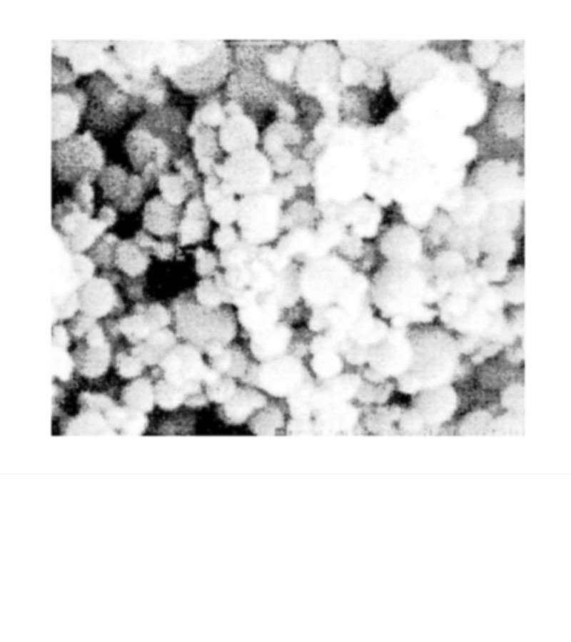
شكل(3) دانه بندي ذرات سيليسي در مقايسه با سيمان پرتلند معمولي و انواع خاكستر بادي
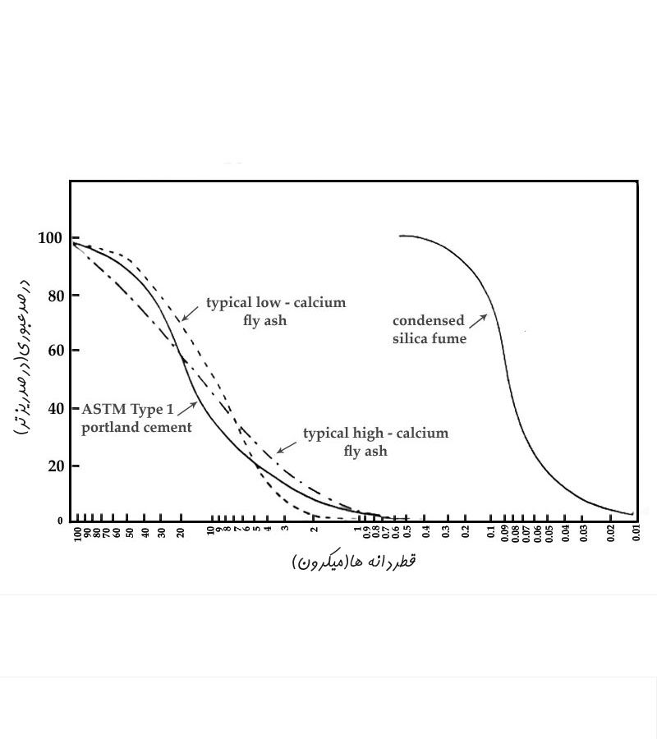
شكل(4)كاهش هيدروكسيد كلسيم در بتن با افزايش درصد ميكروسيليس
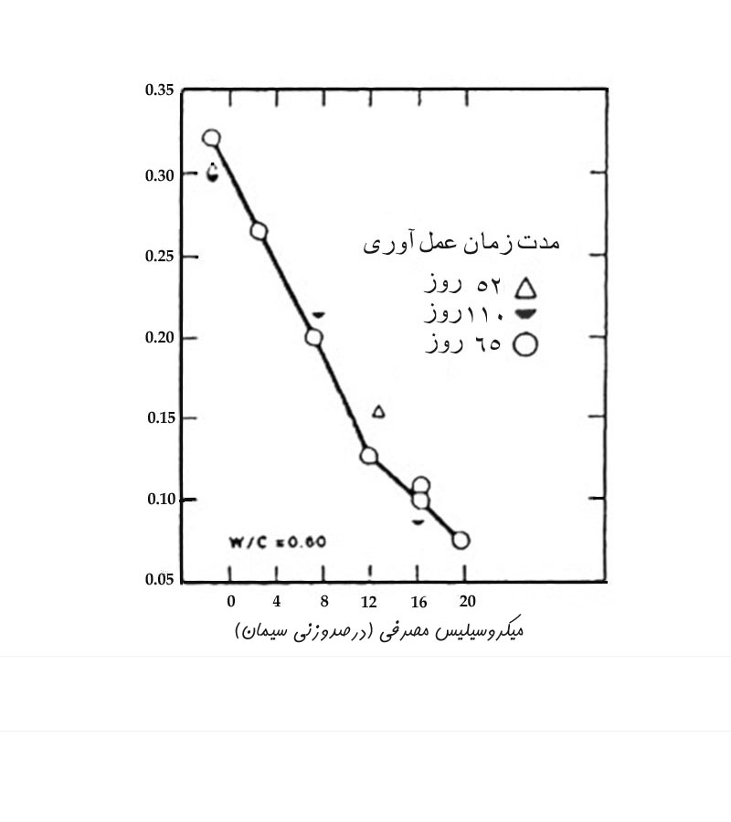

شكل (5) تاثير ميكروسيليس برروي آب مورد نياز
(P)و(2P)نشان دهنده ميزان معمولي و دو برابر ميزان معمولي روان كننده مي باشند
(LD)نشان دهنده فوق روان كننده است(REF)بتن مرجع در همه حالات اسلامپ ثابت است
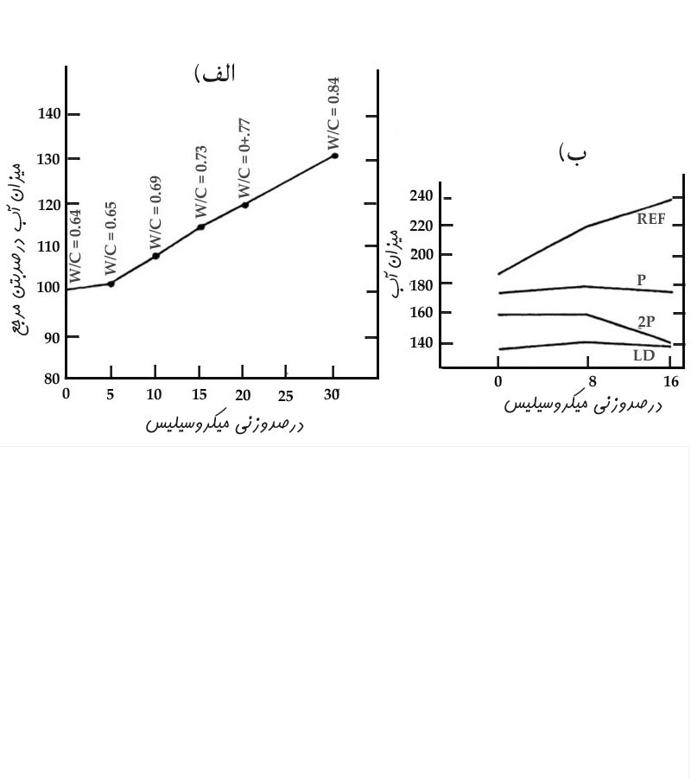
شكل(6)
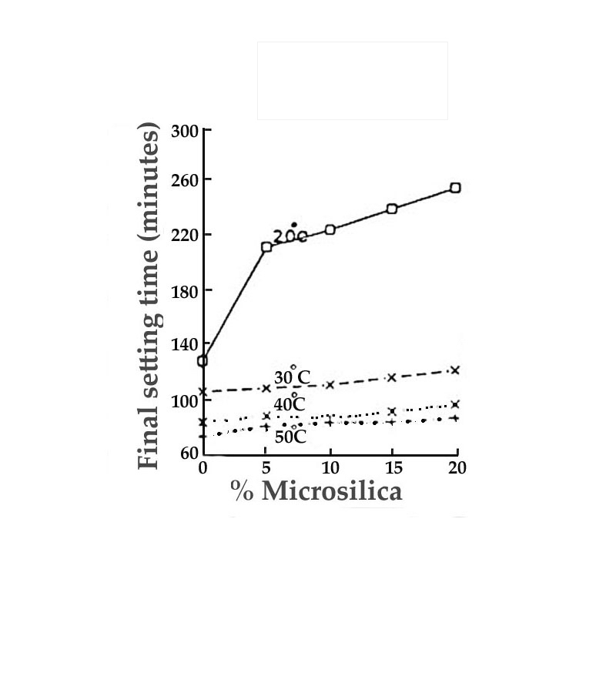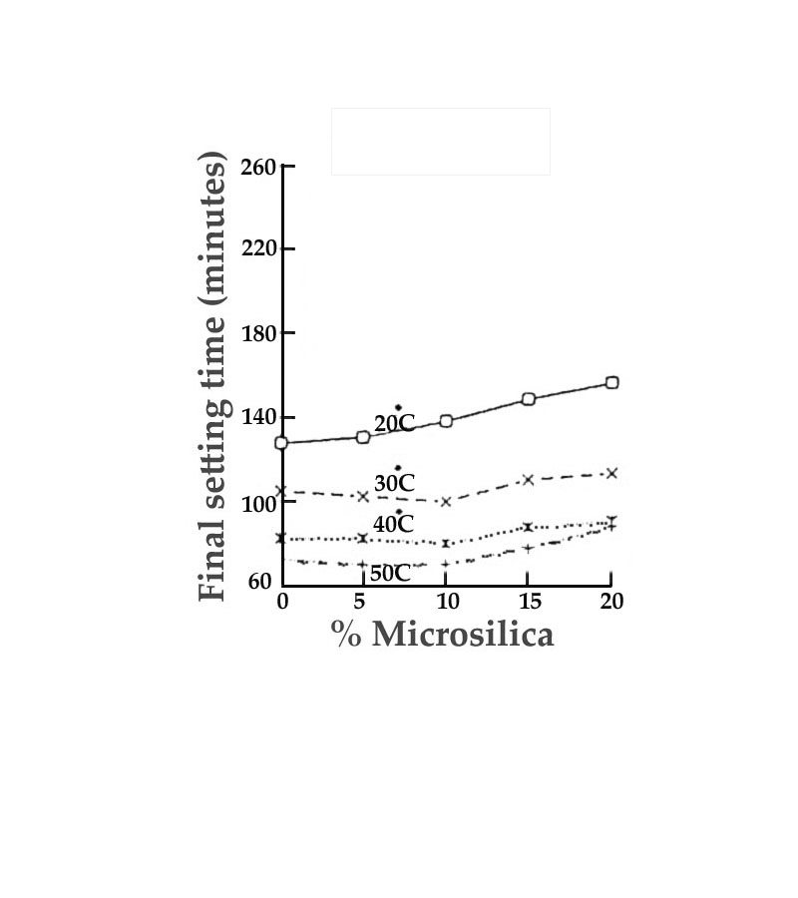
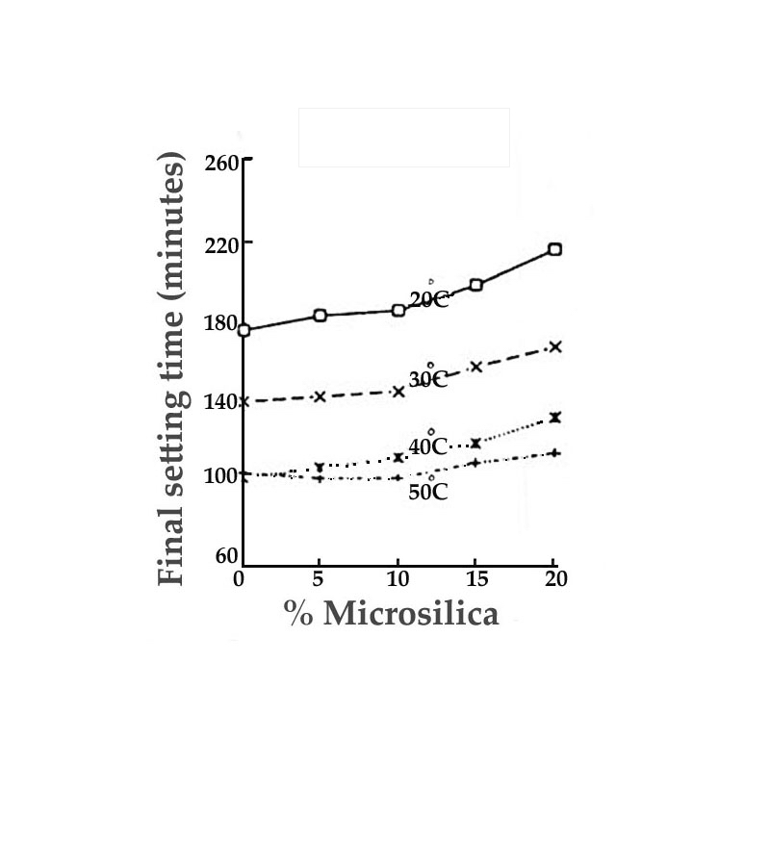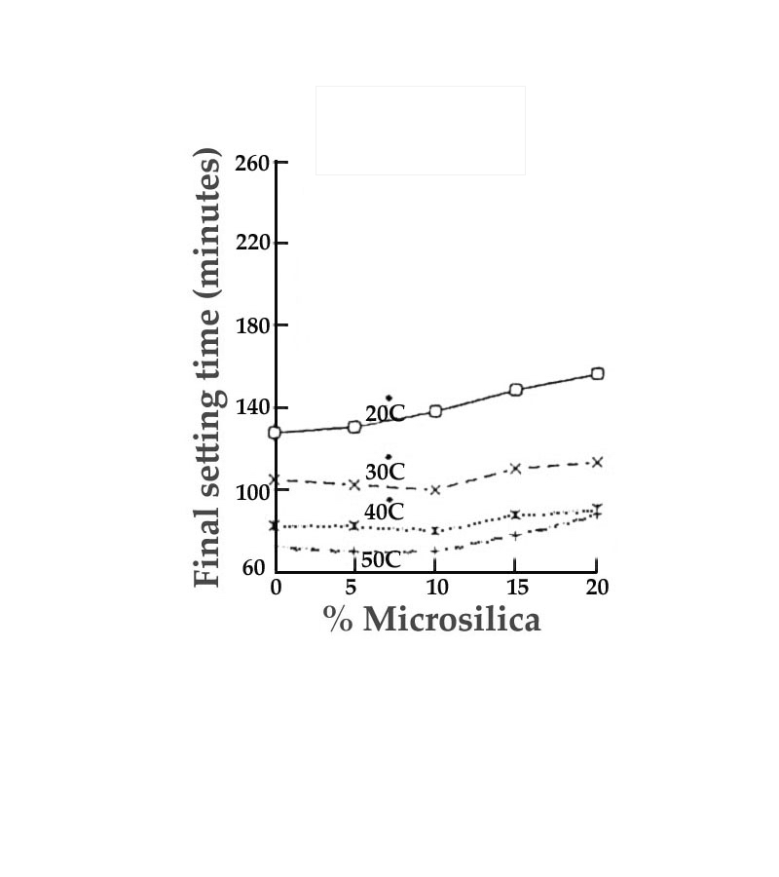
شكل (7)مكانيزم كاهش آب انداختن در خمير سيمان با ميكروسيليس
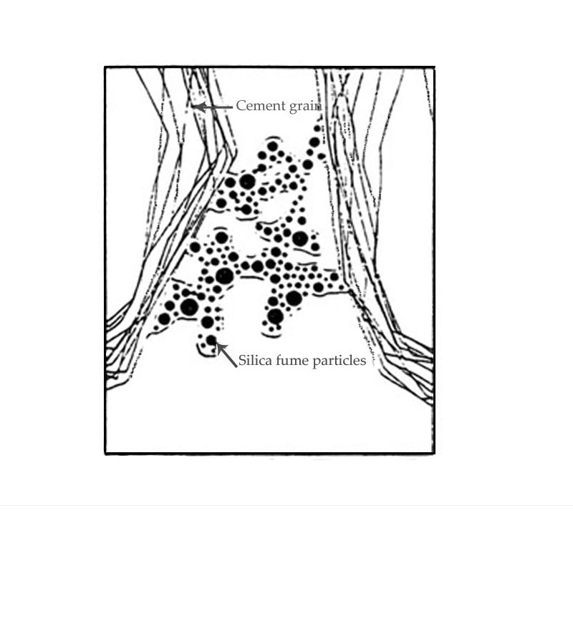

شكل(8) تاثير مقاومت فشاري بر تكيدگي ملات سيمان
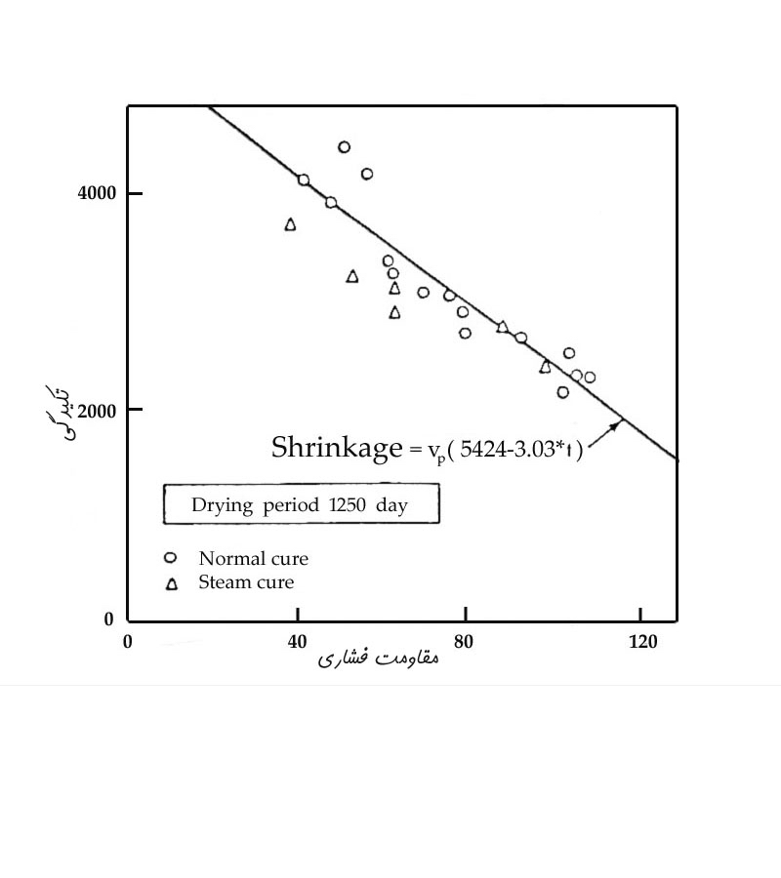

شكل(9)تكيدگي بتن پرمقاوم بعداز 28 روز نگهداري مرطوب
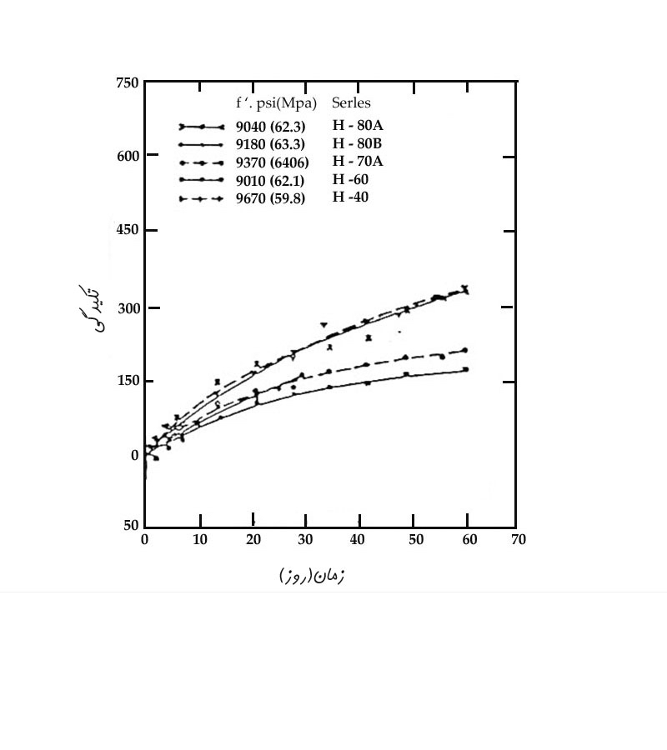
شكل(10)تكيدگي بتن معمولي بعداز 28 روز نگهداري مرطوب
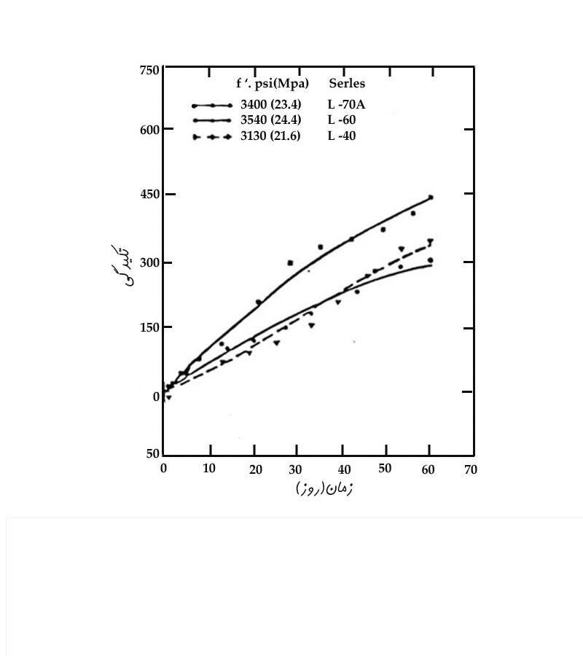

شكل (11)دياگرام شماتيك اثرات مختلف ميكروسيليس بر روي مقاومت بتن
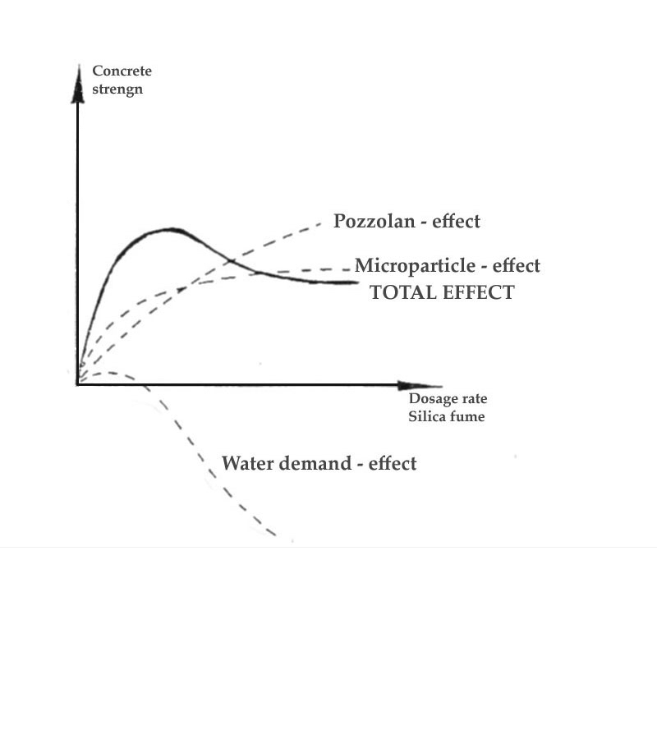
شكل(12) مقاومت فشاري 28 روزه برحسب نسبت آب به سيمان براي بتن با مقادير مختلف ميكروسيليس
(بين بتنهاي با و بدون روان كننده تفاوتي منظور نشده)
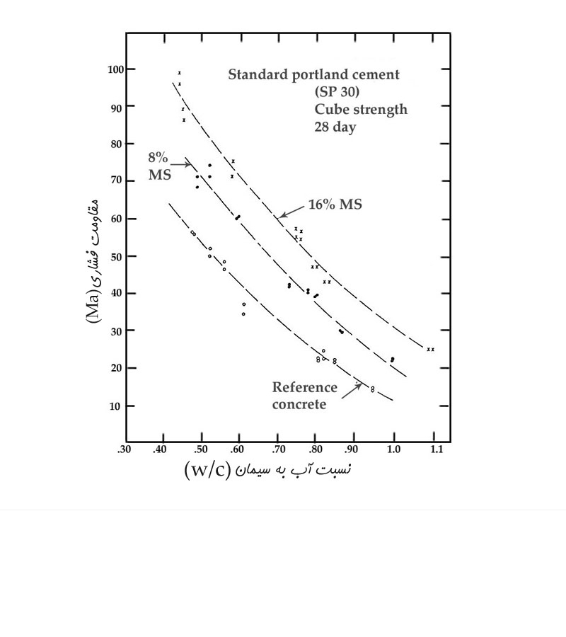
شكل (13)تاثير ميكروسيليس برروي توزيع تخلخل در خميرهاي سيمان هيدراته شده
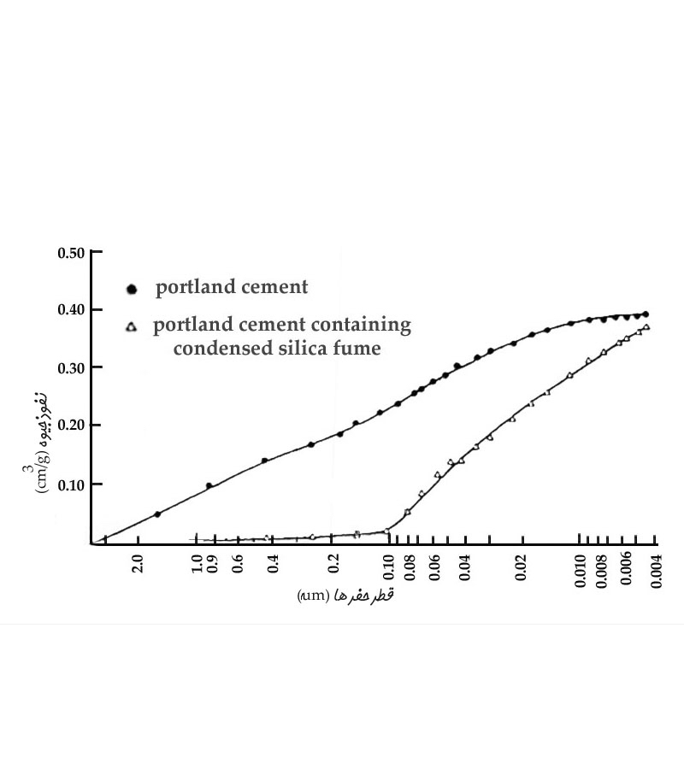

شكل(14)نفوذ پذيري كلردر خمير سيمان با درصد جايگزيني متفاوت ميكروسيليس
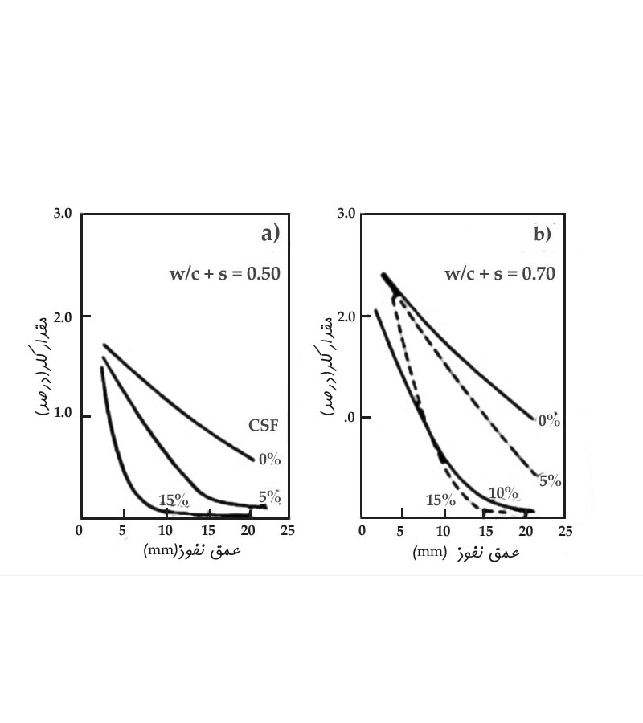
شكل(15)غلظت يونهاي پتاسيم (K)در بتن ميكروسيليسي
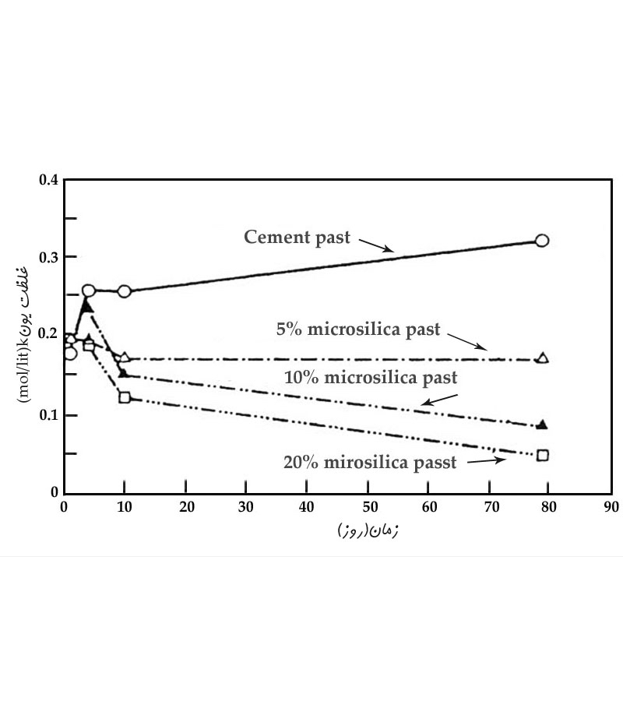
شكل(16) اثر ميكروسيليس در شدت خوردگي
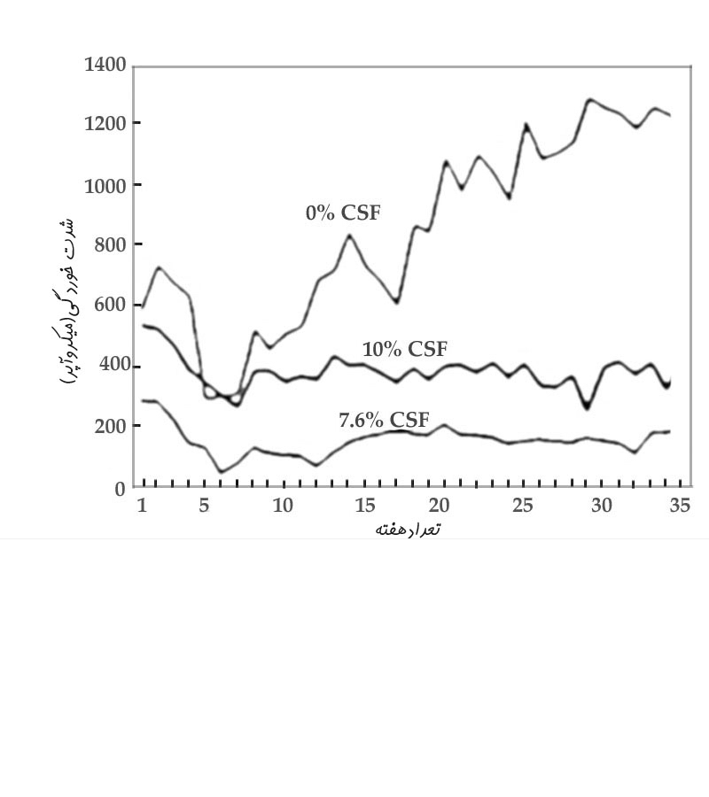
شكل (17) اثر ميكروسيليس در مقاومت الكتريكي
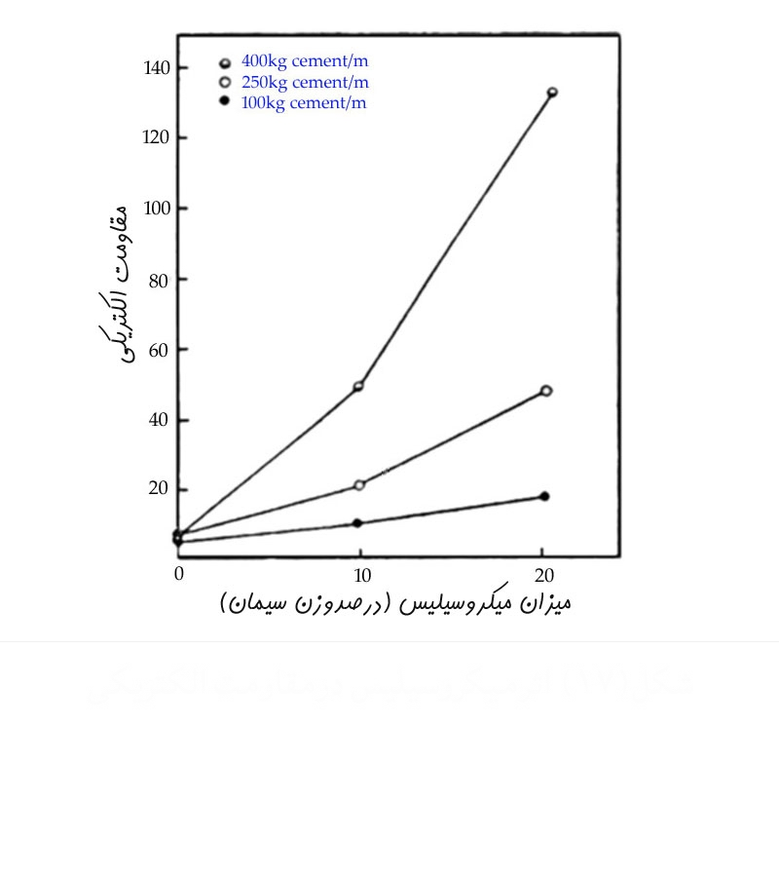

جدول (1) اكسيدهاي شيميايي سي نمونه ميكروسيليس
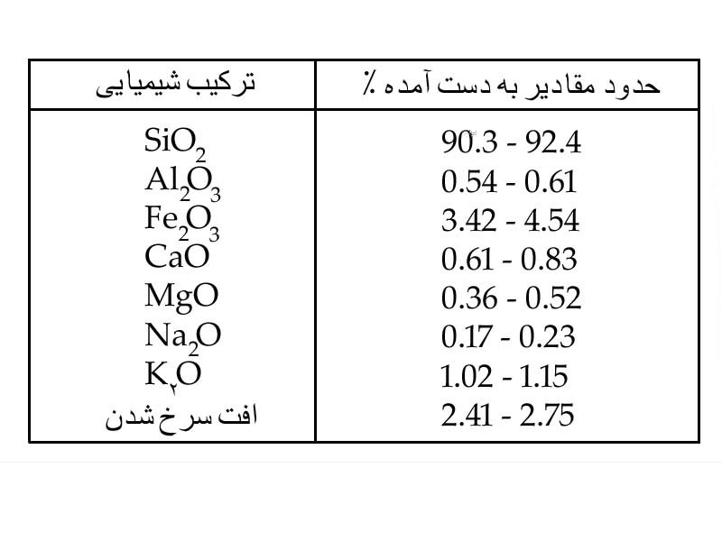

جدول (2) اثر ميكروسيليس بر نسبت كلسيم به سيليسيم
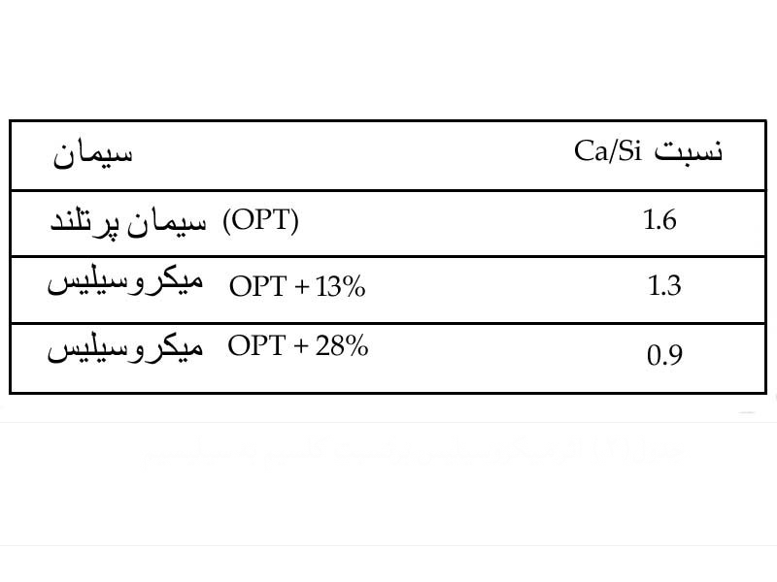
جدول (3) مقاومت الكتريكي آزمونه هاي بتن


